2025年湖北省企业上云服务券
申领操作手册

湖北省经济和信息化厅

湖北省“企业上云服务券申领平台”常见问题

一、申领金额补贴标准界定
此次云服务补贴标准分为20%、30%、40%、50%四个档次，如企业提供的材料难以界定产品为哪一个补贴档次，一律按照最低补贴档次（20%）计算补贴金额。

二、企业用户账号登陆问题
1.企业忘记密码或账号可以通过登陆平台页面，通过手机号获取验证码，进行找回密码、找回账号的操作。
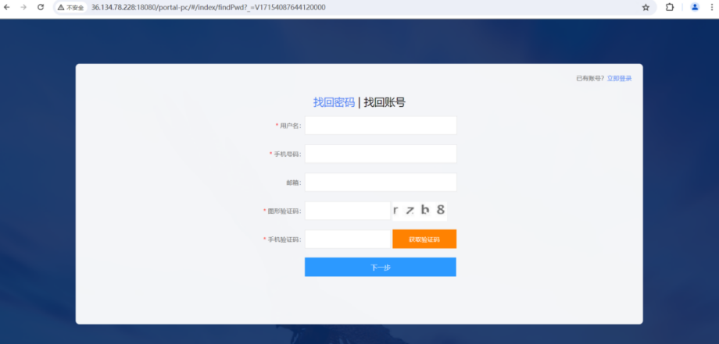
2.当企业面临接口人变更、账号密码遗失且注册时绑定的手机号已注销的情况时，为保障账号安全并恢复访问权限，请企业新接口人提供以下材料至邮箱：18062044980@139.com。
（1）企业营业执照扫描件；
（2）“企业上云补贴申领”授权委托书（需加盖企业公章，以证明新接口人已获得企业授权）；
（3）新接口人手机号、身份证号、身份证正反面照片。
后台收到上述材料验证无误后，将在5个工作日内完成账号重置并绑定新接口人手机号，重置完成后，企业可恢复正常登录。

三、企业填报错误，已经提交如何撤回
可联系属地市（州）经信局相关人员进行驳回，驳回完成后，再进行重新提交。
单位 | 姓名 | 联系电话
武汉市经信局 | 申姣姣 | 027-85319465
襄阳市经信局 | 程志冰 | 0710-3240406
宜昌市经信局 | 陈宇 | 0717-6225182
黄石市经信局 | 李扬 | 0714-6288629
十堰市经信局 | 李自琦 | 0719-8655028
荆州市经信局 | 邵旭飞/严攀 | 0716-8853993
荆门市经信局 | 刘望玮 | 0724-2333490
鄂州市经信局 | 张晓杰 | 027-60830350
孝感市经信局 | 李绪杨 | 0712-2857161
黄冈市经信局 | 张纬韬 | 0713-8363682
咸宁市经信局 | 陈雯睿 | 0715-8256708
随州市经信局 | 杨婷婷 | 0722-3596200
恩施州经信局 | 万磊 | 18971880411
仙桃市经信局 | 张幸 | 18571909399
天门市经信局 | 宋玺钰 | 0728-5220980
潜江市经信局 | 李游 | 0728-6243997
神农架林区经信局 | 刘琼 | 0719-3332580
平台技术支持 | 吴刚 | 18062044980

湖北省企业上云服务券申领平台
企业用户操作手册

一、业务操作流程

（一）企业注册流程
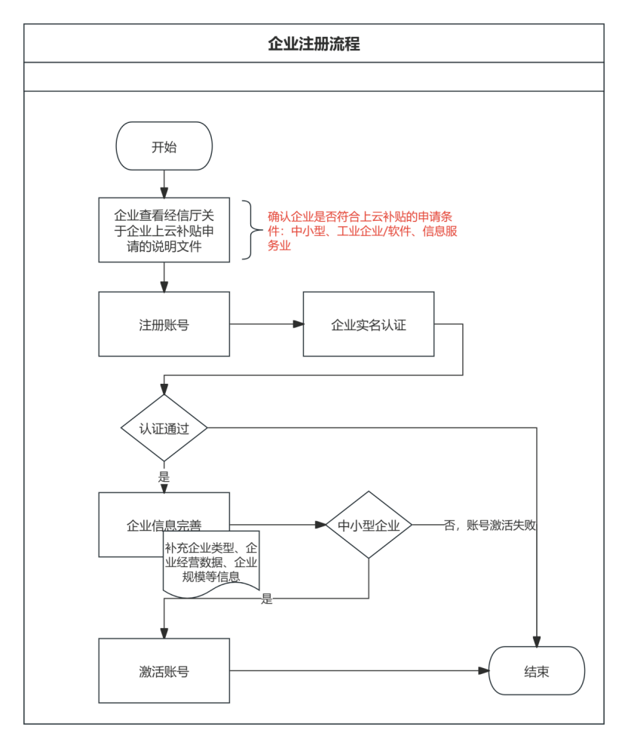

（二）补贴申请流程
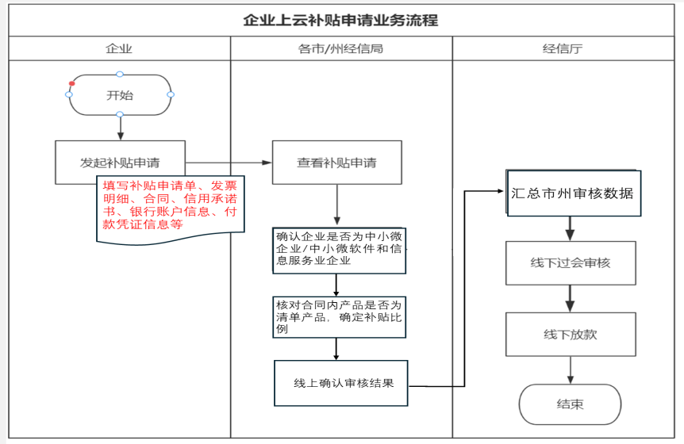

二、企业注册认证

（一）注册
提供企业用户的注册，只有注册成功的用户才能登录平台进行后续的业务操作。
1.访问“企业上云服务券申领平台”（http://36.134.
78.228:18080/portal-pc/#/index），点击【注册】按钮，进入用户注册协议页面，见下图：
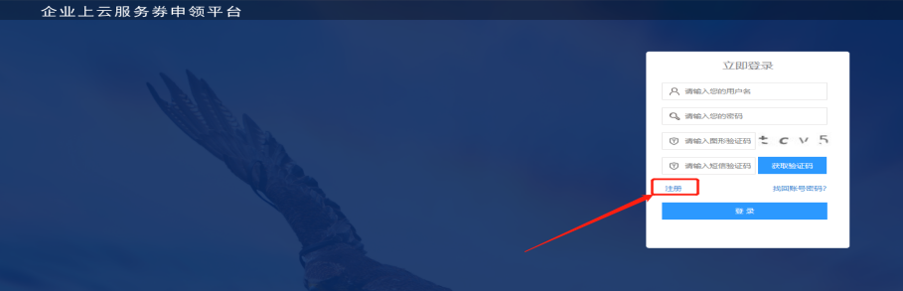
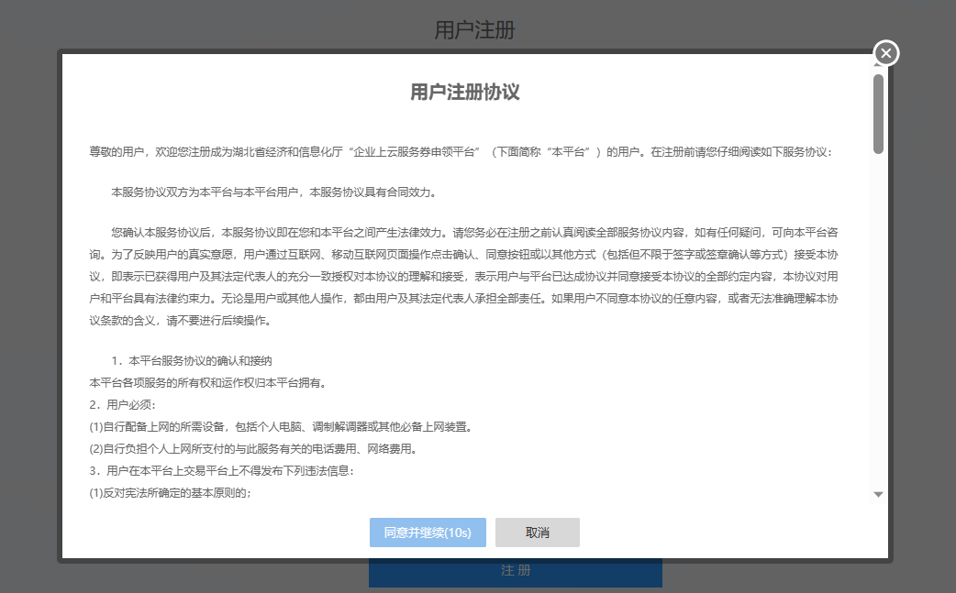
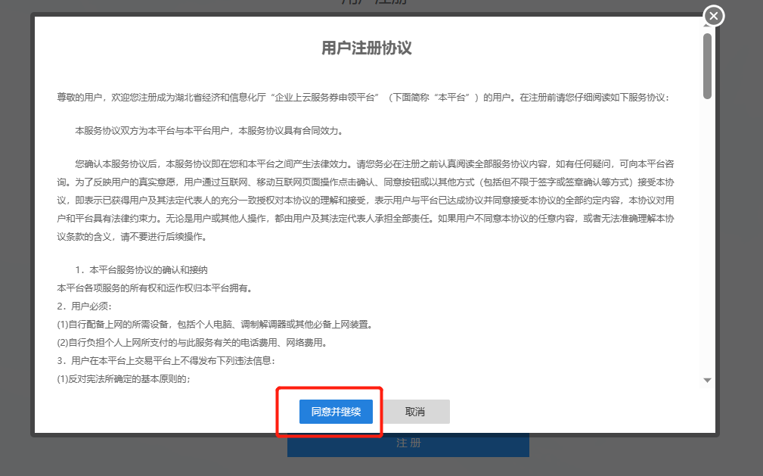
2.点击【同意并继续】按钮，进入注册信息录入页面，见下图：
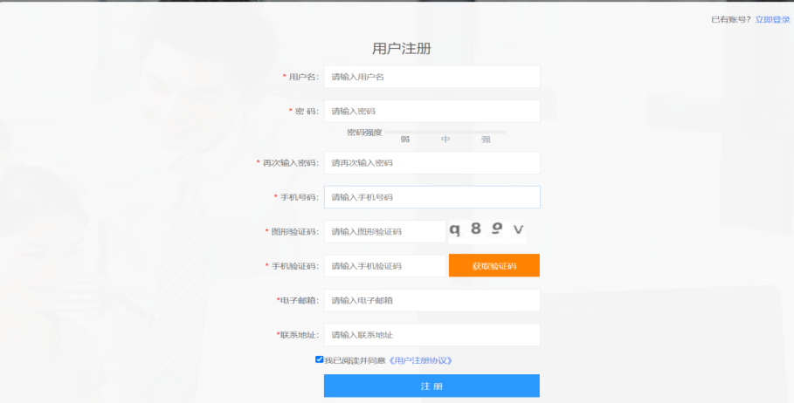
3.录入用户注册信息，点击【注册】按钮，注册成功，页面跳转到登录页面，见下图：
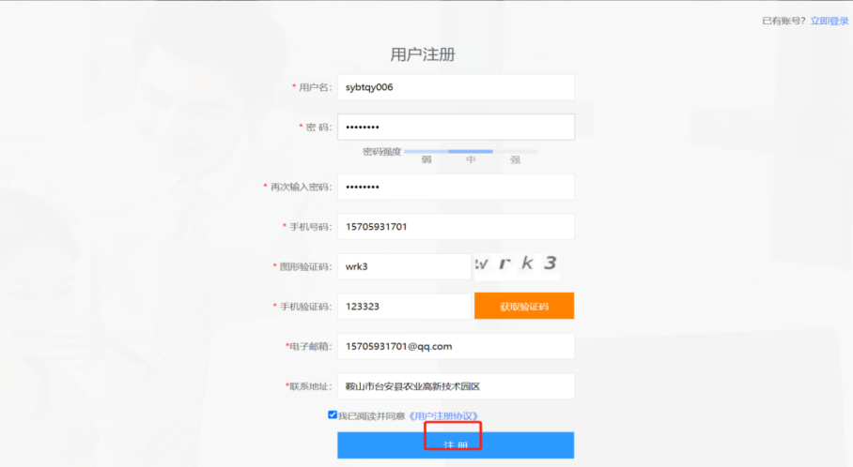
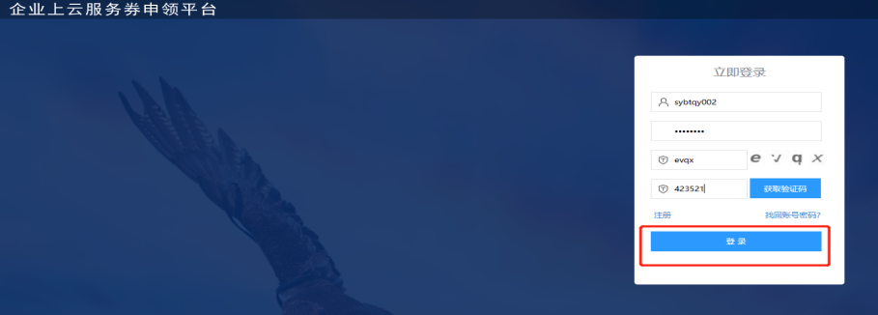

（二）登录
提供登录平台入口，系统提供单一用户登录入口进行登录。
访问企业上云服务券申领平台，输入正确用户信息后，点击【登录】按钮，提示登录成功并进入系统，见下图：
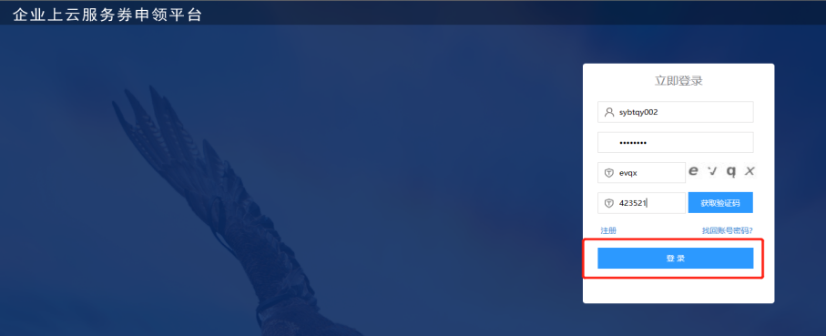

（三）企业实名认证（法人身份验证）
提供企业实名认证入口，进行企业实名认证操作。
访问企业上云服务券申领平台，用户登录成功后，弹出未认证提示，点击【确定】按钮，进入实名认证页面，见下图：
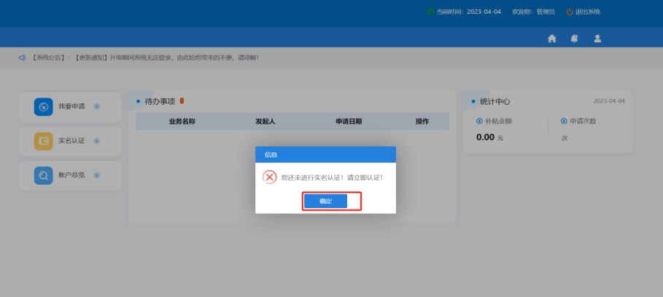
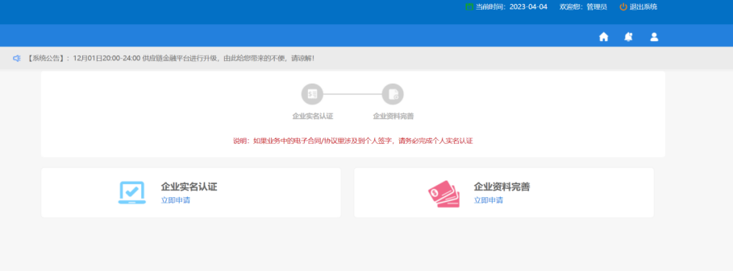
选中企业实名认证，点击【立即申请】按钮，进入企业管理员认证页面，见下图：
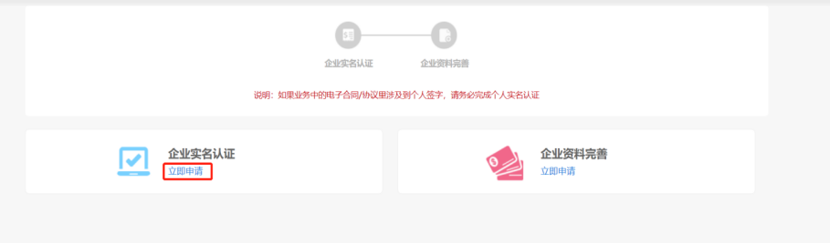
企业管理员认证
1.选择管理员身份：企业法定代表人，用微信扫描右侧二维码，在手机端完成企业管理员个人认证，见下图：
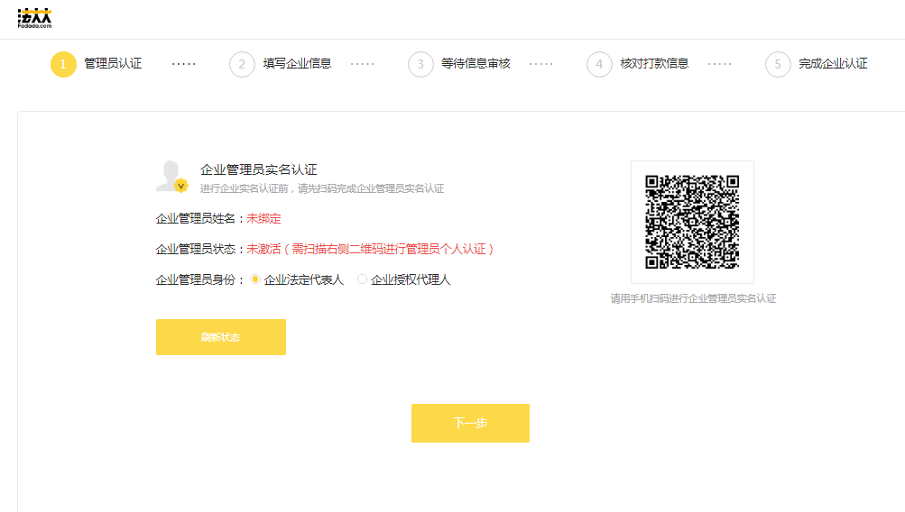
2.手机端完成企业管理员个人认证，见下图：
- 同意数字证书申请及使用协议
- 上传身份证头像面（自动OCR识别身份证信息）
- 录制人脸验证
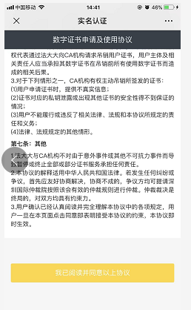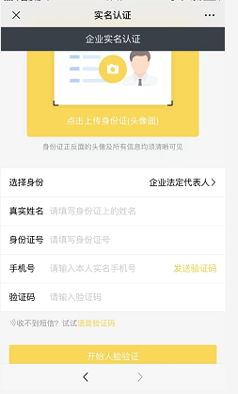
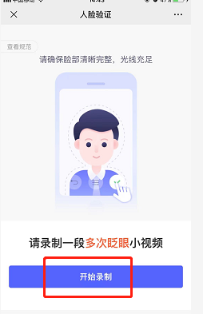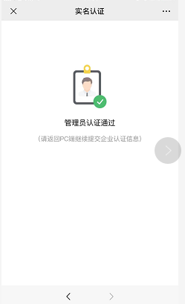
填写企业信息
1.点击【下一步】按钮，进入企业信息录入页面，见下图：
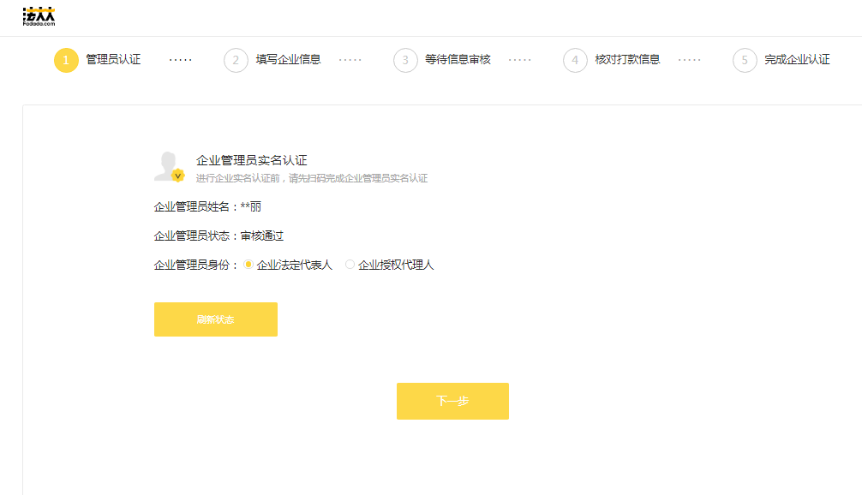
2.点击【下一步】按钮，进入企业信息录入页面，见下图：
- 输入企业基本信息
- 上传营业执照（自动OCR识别营业执照信息）
- 选择组织类型：企业，填写企业名称等信息
- 认证方式选择“法人身份认证”
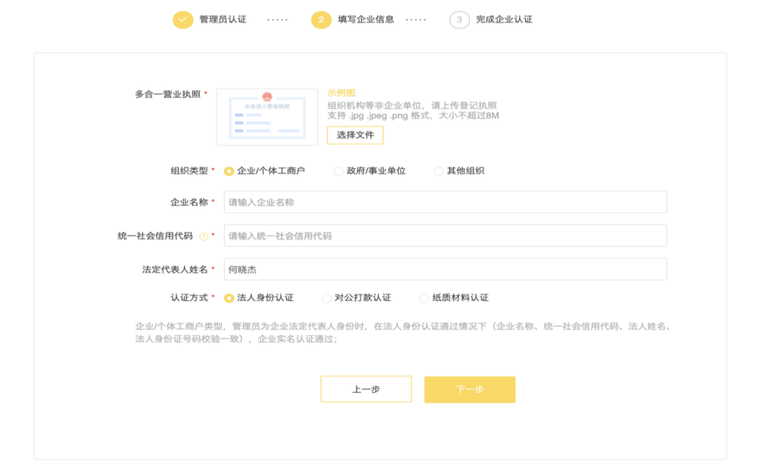
系统自动审核
点击【下一步】按钮，系统自动审核企业工商四要素信息，即校验企业名称、统一社会信用代码、法人姓名、法人身份证号码是否一致；若一致，则表明企业法人身份认证，由于法人认证意愿可代表企业认证意愿，该企业认证自动通过，见下图：
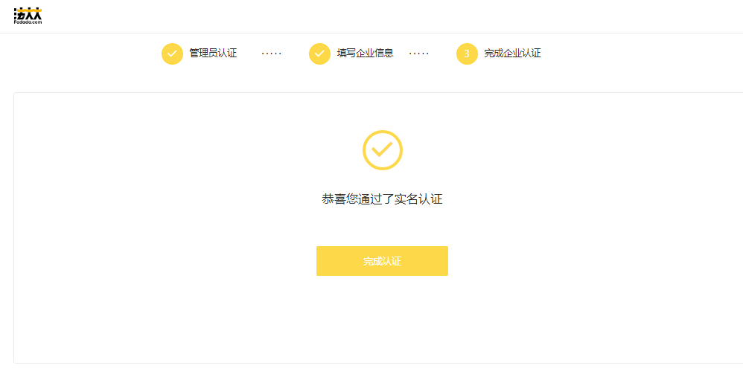
注意事项：
若不一致，则该企业无法使用此方式继续完成认证，请确认信息提交是否准确，或选择其他认证方式；以下场景存在校验失败可能，建议选择其他认证方式：
- 新注册企业、或企业近期有变更法人操作；
- 法人近期有迁移户口操作；
- 法人为军人或其他国家保密身份；
以上介绍的是认证方式为法人身份认证，选择其他认证方式，请联系平台技术支持（吴 刚 18062044980）。

（四）企业资料完善
提供企业资料完善入口，进行企业资料完善操作。
1.选中企业资料完善，点击【立即申请】按钮，进入企业资料完善页面，见下图：
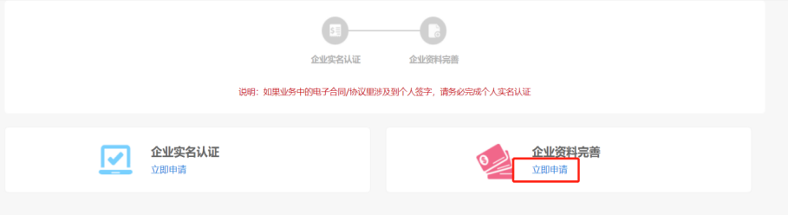
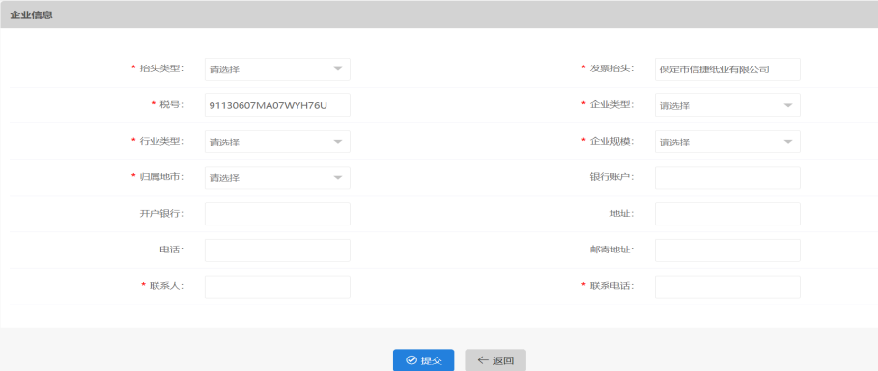
2.录入企业信息，点击【提交】按钮，激活账户，见下图：
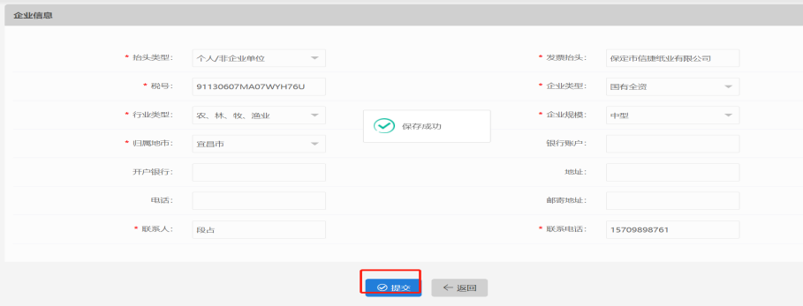
3.点击【确定】按钮，跳转到登录页面，录入账户信息重新登录后，即可开展业务，见下图：
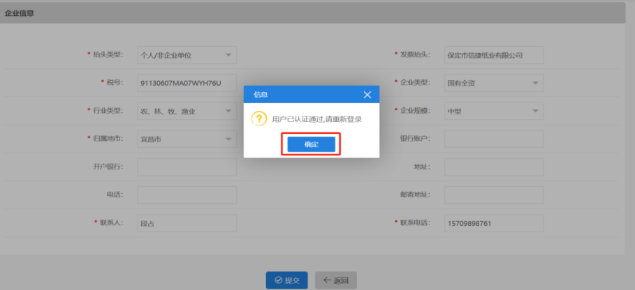
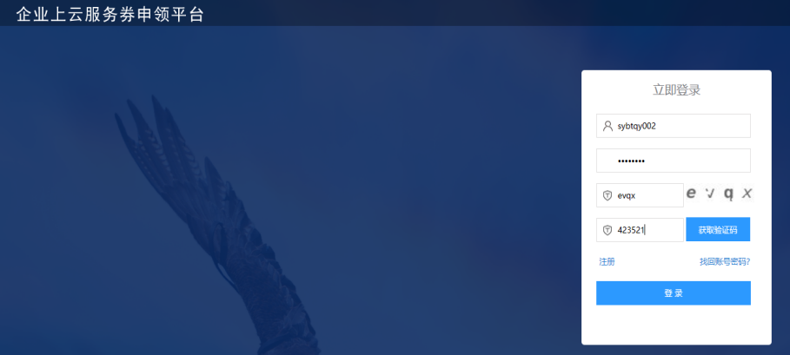
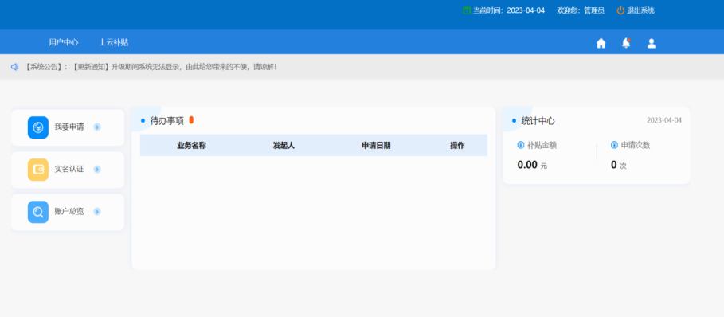

三、补贴申请

（一）新增补贴申请
基本信息
1.访问企业上云服务券申领平台，选择菜单“上云补贴 > 补贴申请”或者“首页-我要申请快捷入口”，点击【申请】按钮，进入补贴申请页面，见下图：
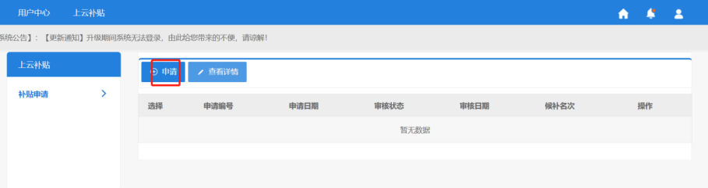

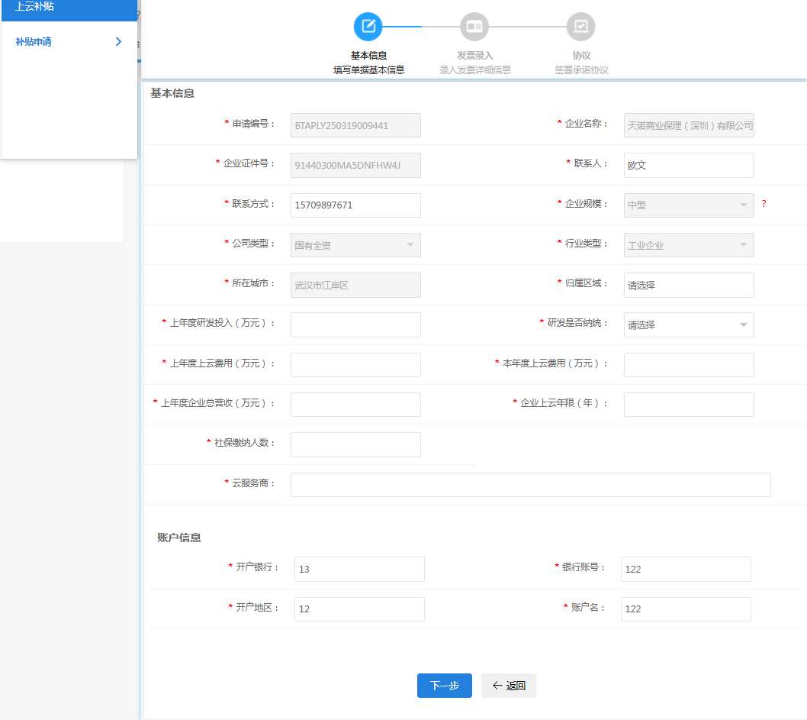
2.录入基本信息和账户信息，点击【下一步】按钮，进入发票录入页面，见下图：
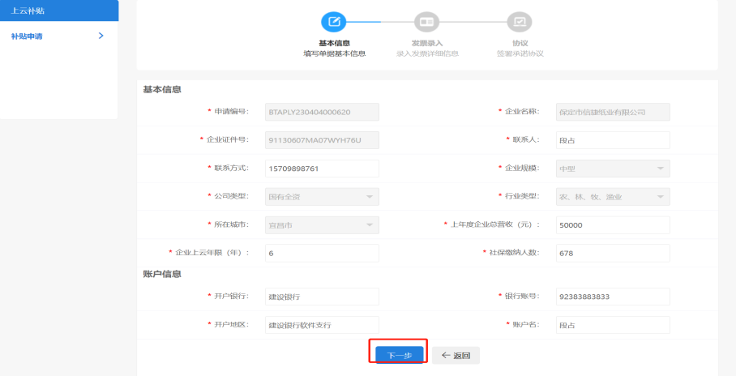
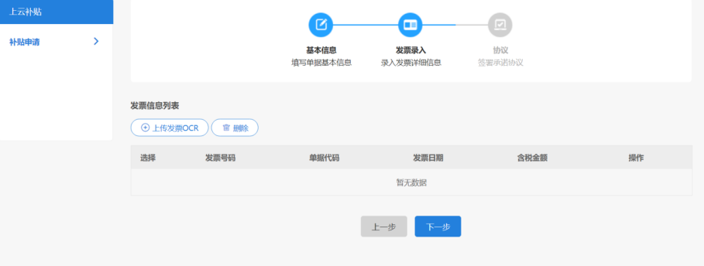
发票录入
1.点击【上传发票OCR】按钮，进入发票录入页面，见下图：
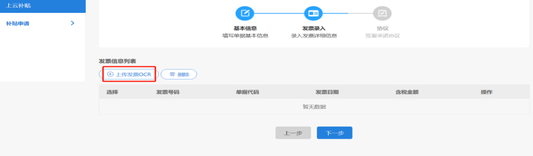
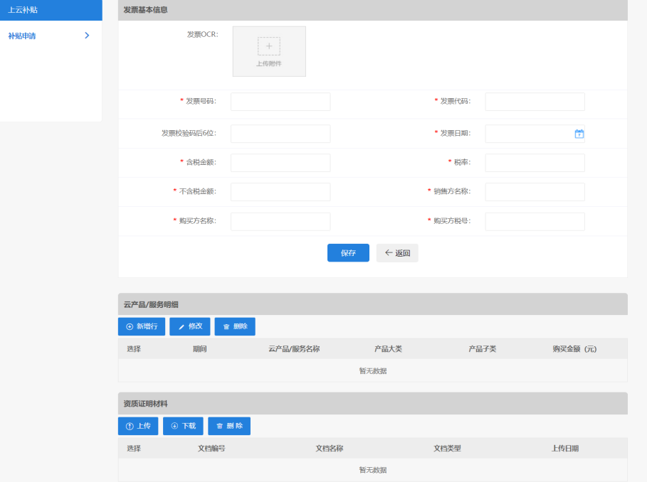
2.点击【上传附件】按钮，上传发票后OCR自动识别发票信息，核对发票信息后，点击【保存】按钮，见下图：
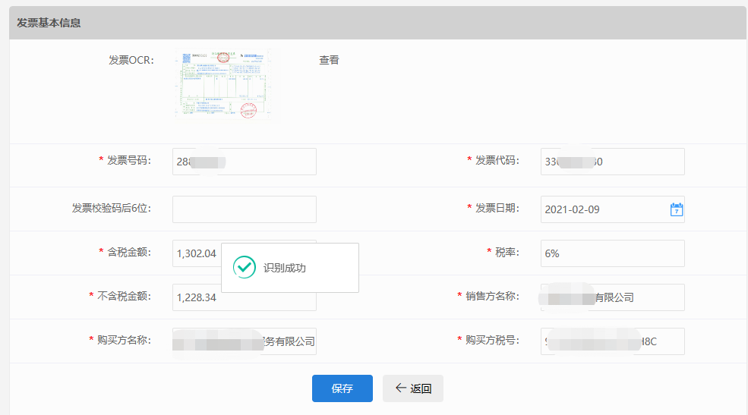

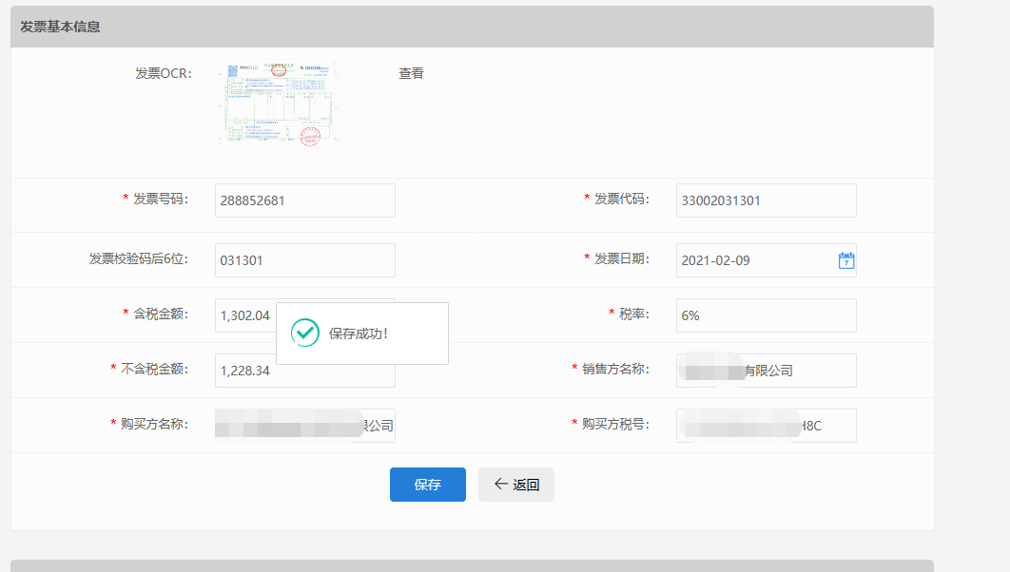
云服务产品
1.发票基本信息保存后，点击【新增行】按钮，进入云服务产品明细新增页面，见下图：
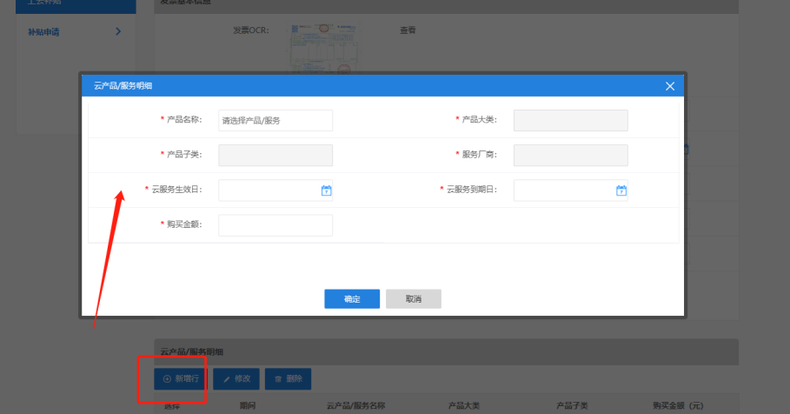
2.选中产品名称放大器，进入云服务产品选中页面，见下图：
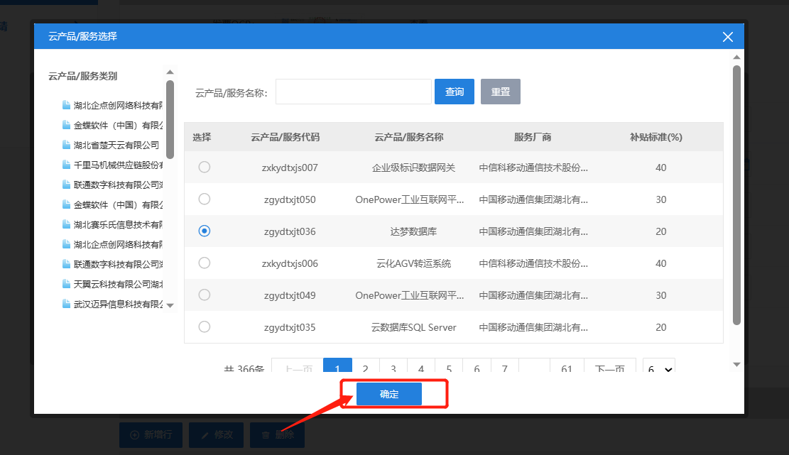
3.选择右侧列表中的云产品，点击【确定】按钮，成功添加云服务产品信息，见下图：
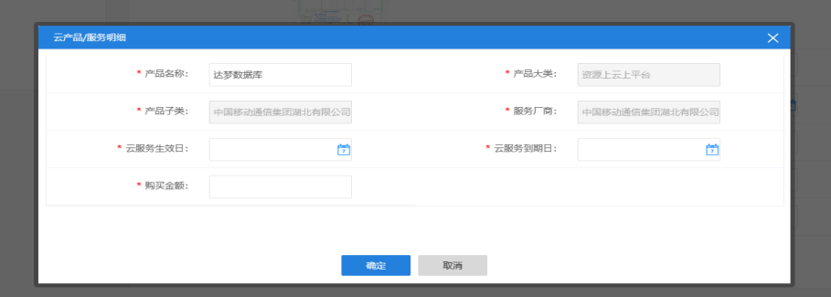
4.录入云服务产品的日期和购买金额，点击【确定】按钮，见下图：
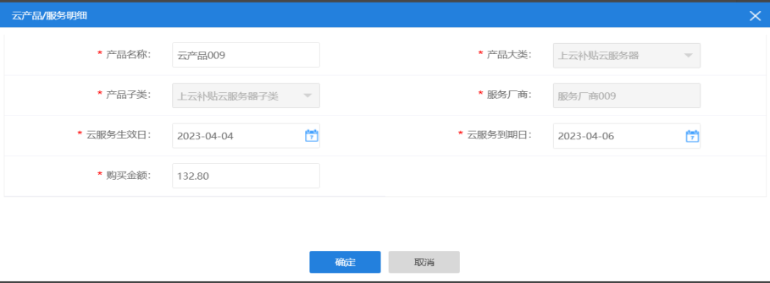
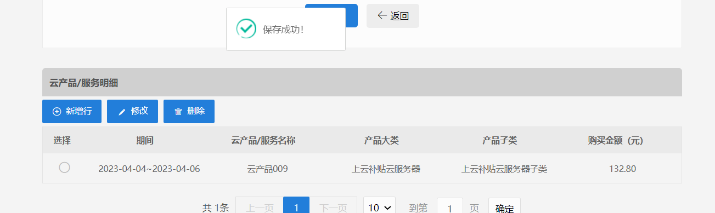
资质证明资料
点击【上传】按钮，上传相关合同、发票和付款凭证等资质证明材料，见下图：
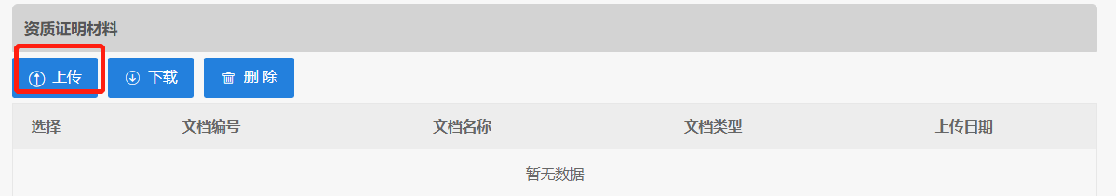

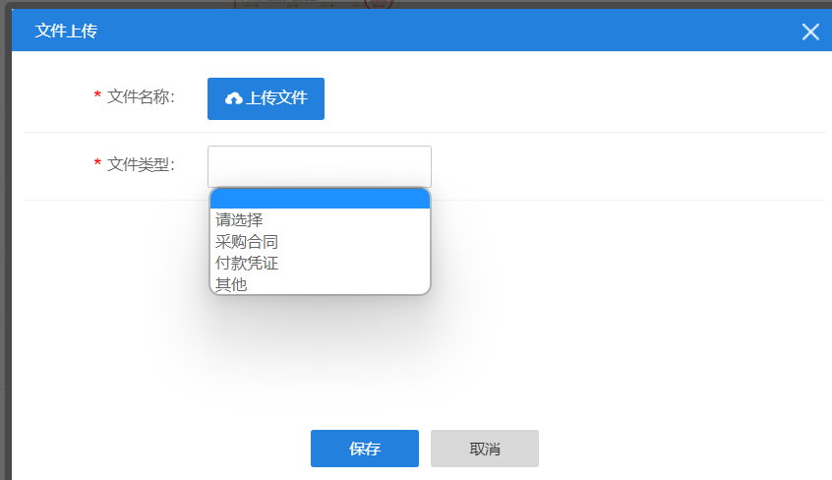
提交下一步
发票基本信息、云服务产品信息，资质证明资料上传完毕后，点击【返回】按钮，返回到发票录入页面，再点击【下一步】，进入签署承诺协议页面，见下图：
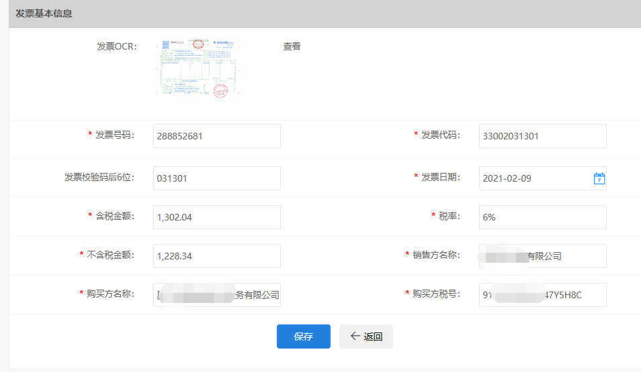
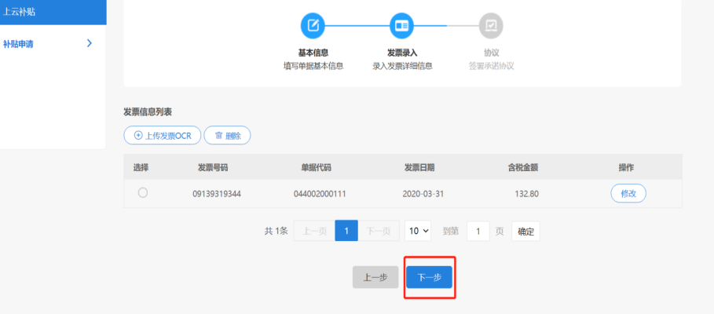
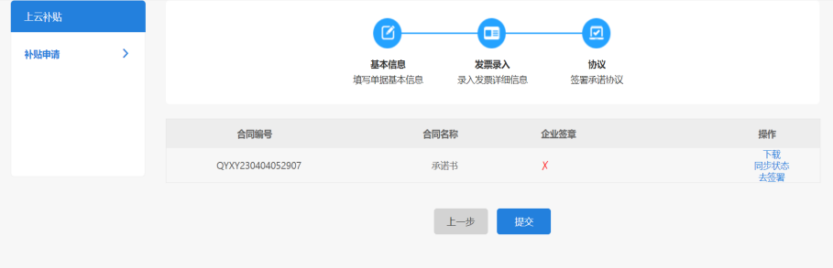
签署承诺书
每个企业只需要签署一次，即第一次提交补贴申请时签署。
1.点击【去签署】按钮，跳转到第三方签约平台，见下图：
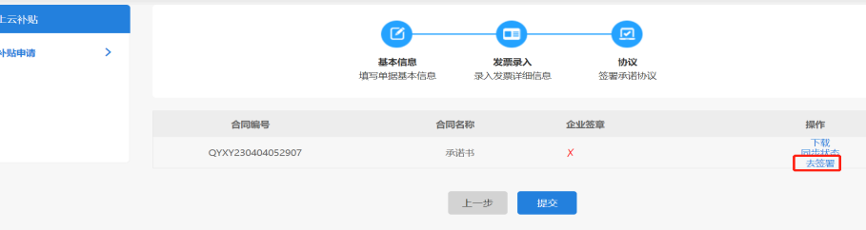
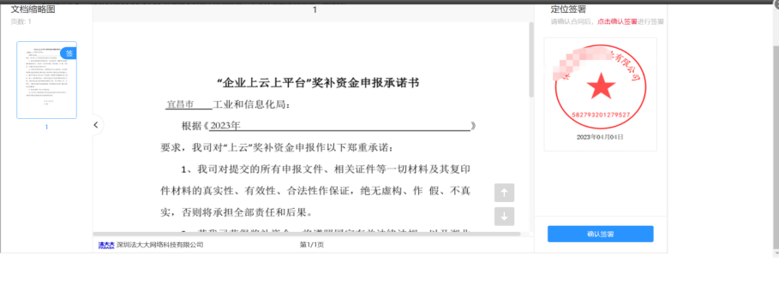
2.点击【确认签署】按钮，弹出验证码输入框
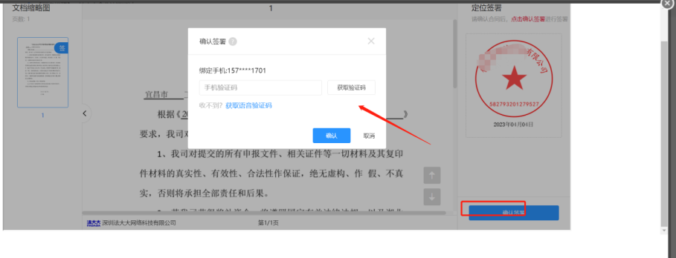
3.点击【发送验证码】，成功发送验证码到企业绑定的手机号上，输入短信中的验证码后，点击【确认】按钮，等待返回签约成功，见下图：
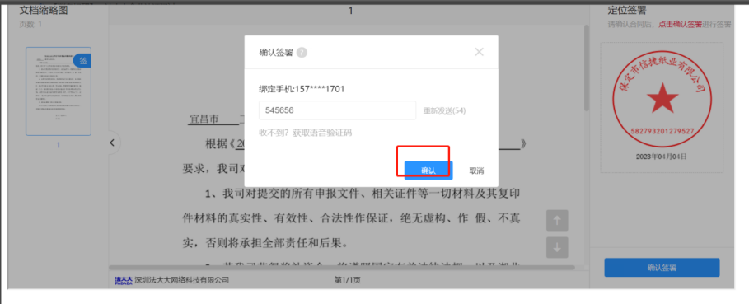

4.点击右上角的关闭按钮，返回到签署承诺书页面，企业签章状态更新为已签署，见下图：
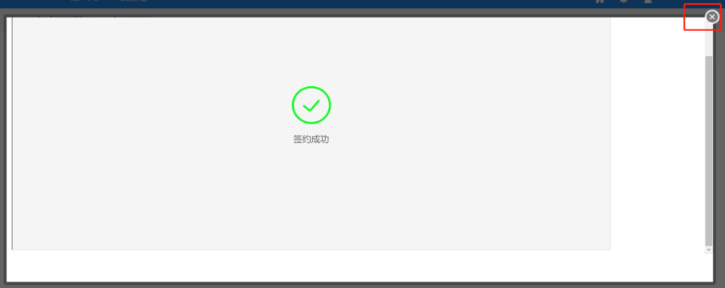
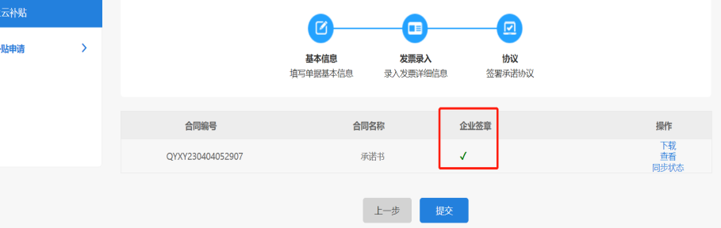
备注：如果因为外部原因导致第三方签约平台回调异常时，可点击【同步状态】按钮，手工同步签约状态。
提交补贴申请
确认信息填写、资料上传完整正确后，点击【提交】按钮，提交补贴申请到企业属地市（州）经信局后台，等待经信局审批，审核状态为“待审核”，见下图：
备注：已提交的申请不可再修改删除。如有需要，请与属地市（州）经信局联系驳回，详见第6页。
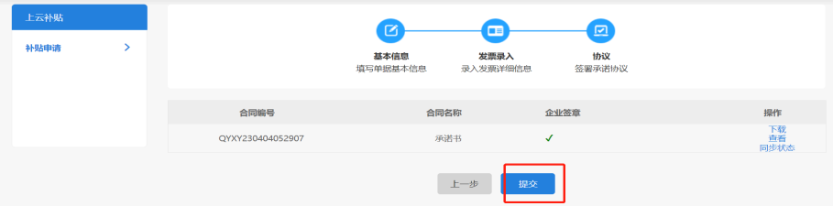

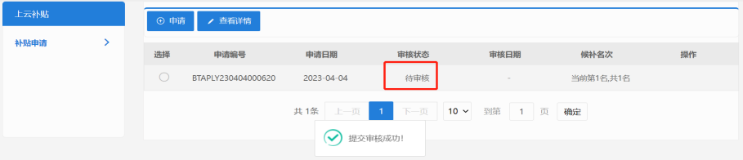

（二）修改补贴申请
选择审核状态为‘待提交’的补贴申请，点击【修改】按钮，可对补贴记录进行修改操作，见下图：
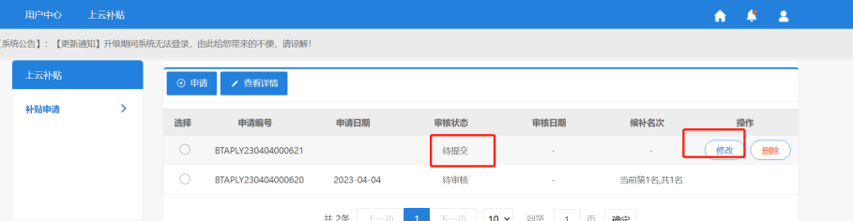
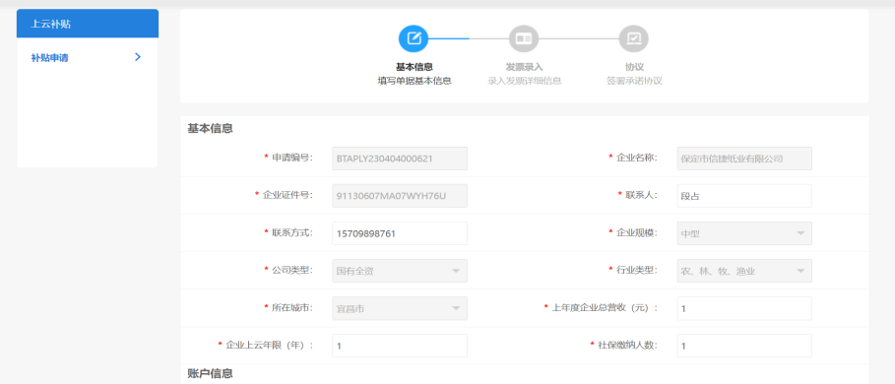

（三）删除补贴申请
选择审核状态为“待提交”的补贴申请，点击【删除】按钮，可对补贴记录进行删除操作，见下图：
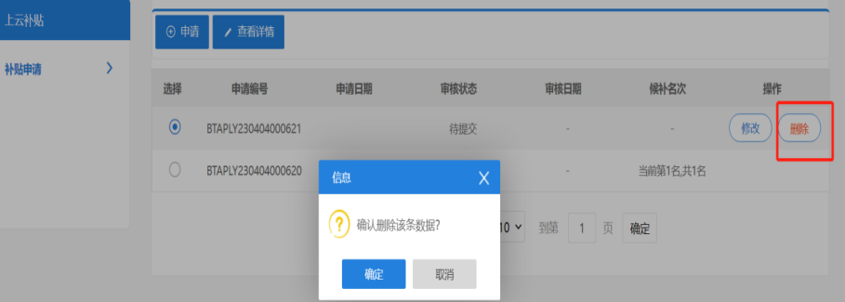

（四）查看补贴申请
选择补贴申请记录，点击【查看详情】按钮，进入补贴申请详情页面，见下图：
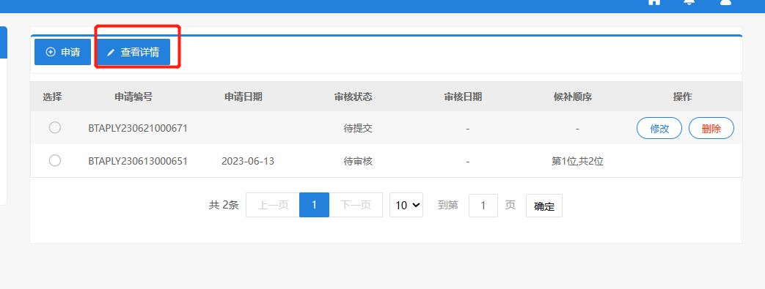
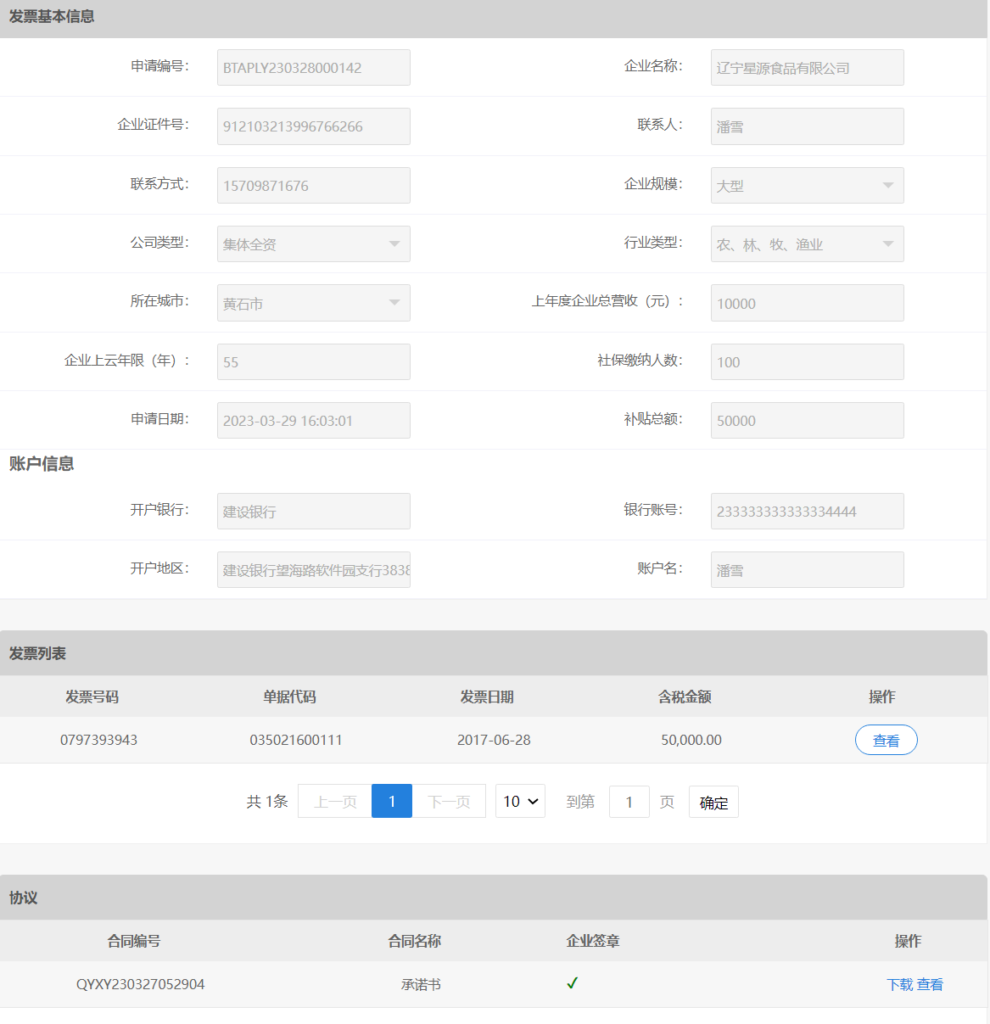

四、用户中心

（一）首页
用户登录后进入账户中心，可查看补贴金额、申请次数、快捷入口等信息。
1.访问企业上云服务券申领平台，选择菜单“用户中心>首页”，见下图：
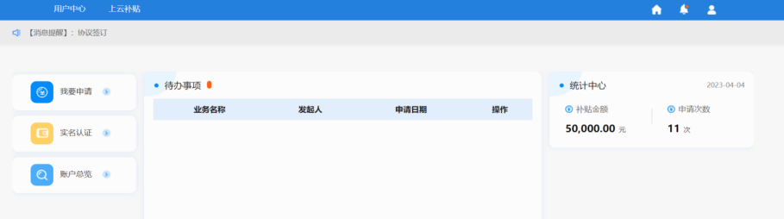
2.点击【我要申请】，跳转到补贴申请页面，见下图：
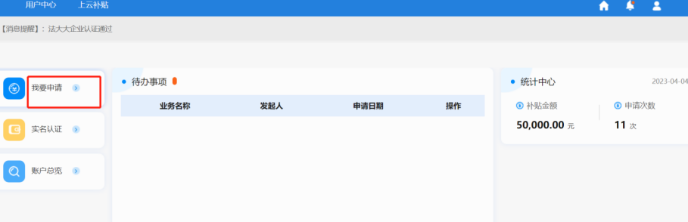
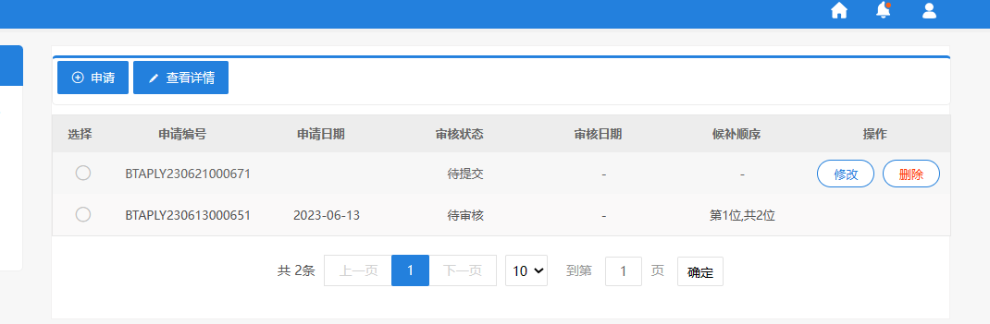
3.点击【实名认证】，跳转到实名认证信息页面，见下图：
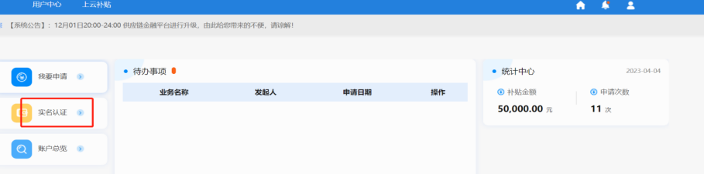
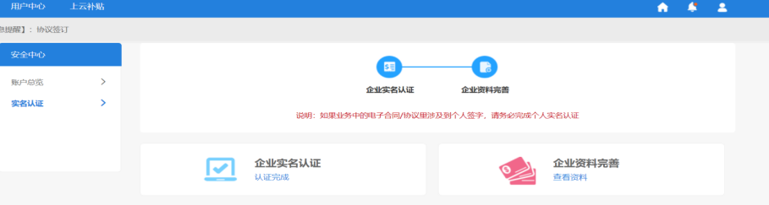
4.点击【账户总览】，跳转到账户总览信息页面，见下图：
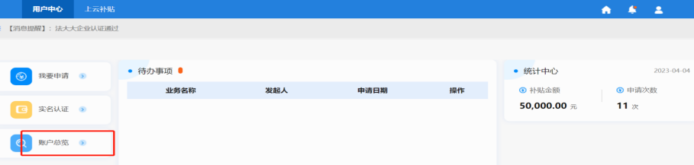
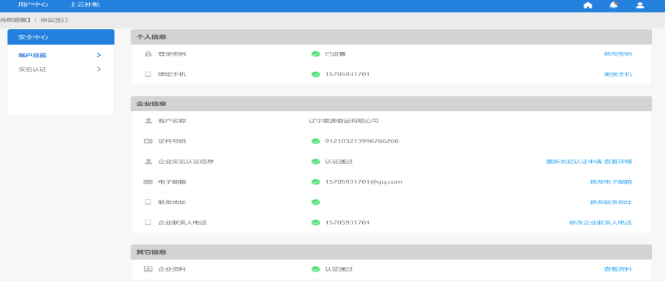

（二）账户总览
已登录的用户查看企业信息，包括注册信息、认证信息等。
1.访问企业上云服务券申领平台，选择菜单“用户中心 >安全中心>账户总览”，进入安全中心列表页面，见下图：
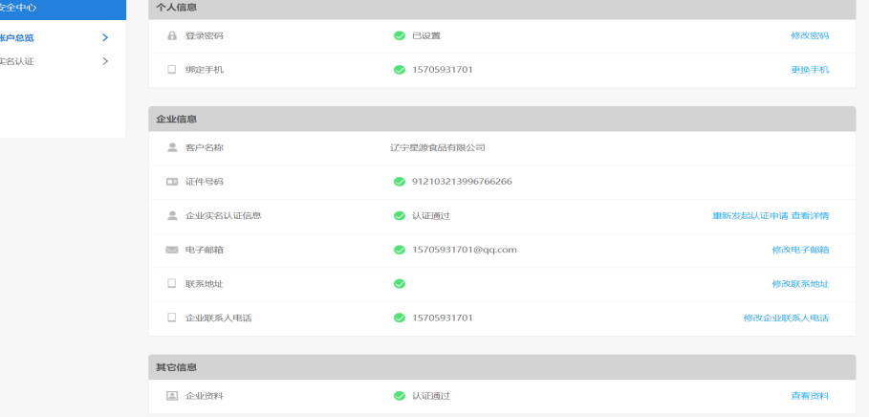
2.点击【修改密码】按钮，进入修改密码页面，填写正确原始密码和新密码，点击【确定】按钮后可成功更换密码，见下图：
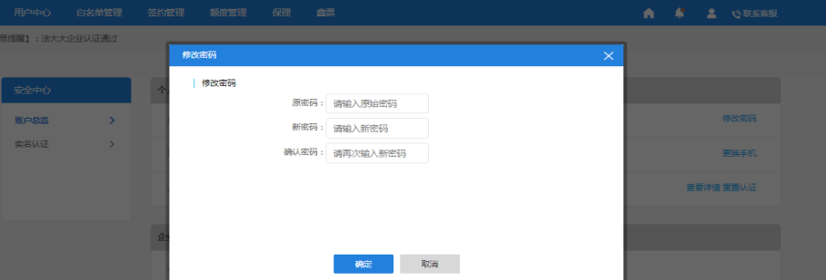
3.点击【更换手机】按钮，进入更换手机页面，填写正确原始手机号和新手机号，点击【确定】按钮可成功更换手机号，见下图：
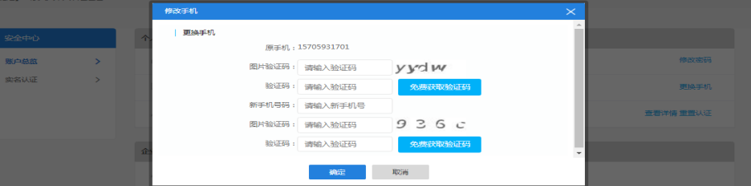
4.点击“企业实名认证信息”的【重置认证】按钮，进行企业的重新认证操作，见下图：
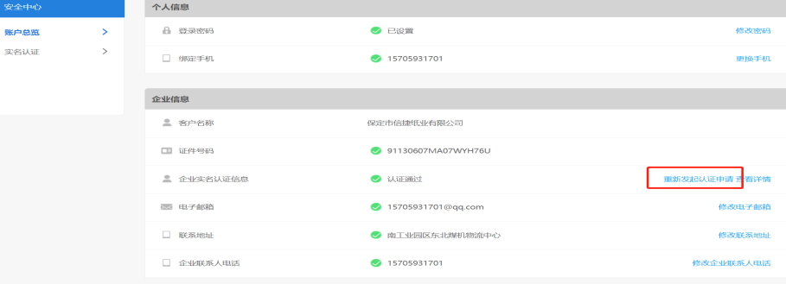
5.点击“企业实名认证信息”的【查看详情】按钮，查看认证详细信息，见下图：
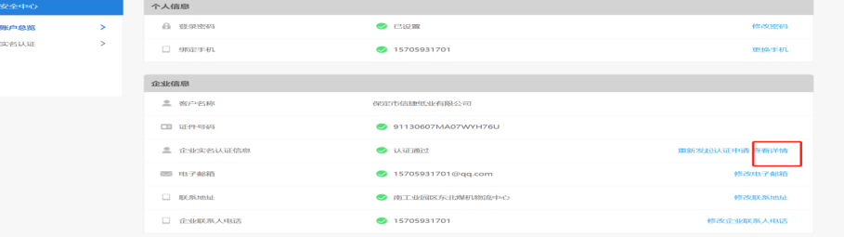
6.点击“电子邮箱、联系地址、企业联系人电话”的【修改】按钮，修改电子邮箱、联系地址和企业联系人电话信息，见下图：
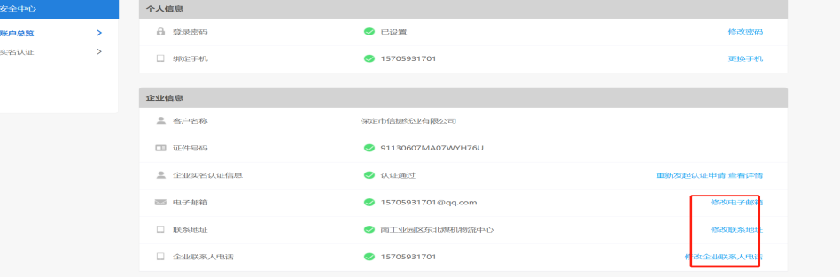

（三）实名认证
提供企业实名认证和企业资料查看或者立即申请入口。
访问企业上云服务券申领平台，选择菜单“用户中心>安全中心>实名认证”，进入实名认证列表页面，见下图：
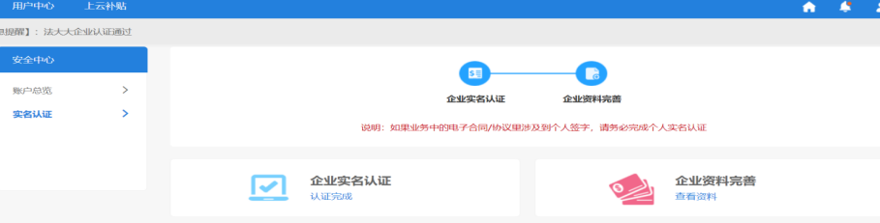

云服务分级分类产品清单
服务商名称 | 上云类别 | 云服务名称
中国电信股份有限公司湖北分公司（81） | 1资源上云上平台（49） | 云AI连接管理平台、智算专属云、云呼叫平台、数字档案云、弹性云主机、云电脑、云存储、专属云、云数据库、弹性IP、云安全、天翼全栈混合云敏捷版(软件)、云建站、云翼备、WPS云文档天翼云版、安全邮箱、天翼云企业云盘（标准服务版）、翼视捷智云版、翼企云（ License版）、蓝信安全移动工作平台（SAAS）、WPS云文档系统、WPS文档中台、翼建站、SSL证书、天翼企业服务、智慧云企人工服务、云网安全运营中心、云等保测评、翼IT业务监控、天翼云管家2.0、翼备份、天翼云会议、AccessOne、istack、SD-WAN、云容器引擎、分布式消息服务、云上安全、混合云管理平台、息壤、云迁移服务、弹性高性能计算、智算云主机、云骁智算服务、AI云建站、云等保专区、翼智慧显示一体化解决方案、翼云控、翼云采
中国电信股份有限公司湖北分公司（81） | 2业务上云上平台（27） | 智瓴平台、AI云办公、学习先锋、翼党务（SaaS）、聚翼智慧园区云平台、物流园区管理信息系统、数据中台、设备运维、生产管理、智慧仓储、安全生产、天翼云眼、数字化采购云服务、数字化招投标云服务、税务风控云、工资条、商企云数据、商企云财税（SAAS版）、智能商业平台（SaaS）、好生意、翼来单（SaaS）、天翼云快销、中望3D、翼安全生产管理、翼语祯数字工厂解决方案、天翼云-企业节能降耗平台、天翼云-安全生产智能化平台
中国电信股份有限公司湖北分公司（81） | 3能力上云上平台（5） | AI云快线、设备管家、智慧工厂_生产流程管理解决方案、数字工厂、智慧工厂
华为云计算技术有限公司（101） | 1资源上云上平台（41） | 分布式消息服务 DMS、分布式缓存服务 DCS、数据复制服务 DRS、文档数据库服务 DDS、GaussDB云数据库、分布式数据库中间件 DDM、云数据库RDS、内容分发网络 CDN、云专线 DC、弹性负载均衡 ELB、NAT网关、云连接 CC、对象存储服务 OBS、云硬盘 EVS、弹性云服务器 ECS、云堡垒机服务CBH、态势感知SA、企业主机安全 HSS、漏洞管理服务 CodeArts Inspector、Web应用防火墙 WAF、DDoS防护 AAD、数据可视化DLV、云数据迁移 CDM、数据接入服务 DIS、数据治理中心 DataArts Studio、表格存储服务(CloudTable)、数据仓库服务 GaussDB(DWS)、数据湖探索DLI、实时流计算服务 CS、MapReduce服务、应用身份管理服务OneAccess、应用与数据集成服务 ROMAConnect、云日志服务 LTS、应用性能管理APM、AOM应用运维服务、云应用引擎 CAE、云容器引擎CCE、微服务引擎CSE、Astro轻应用、KooMessage、工业数字模型驱动引擎iDME
华为云计算技术有限公司（101） | 2业务上云上平台（45） | 微服务云应用平台ServiceStage、软件开发生产线 CodeArts、魔方销客云、有赞客户运营系统、纷享销客CRM、杰诺易到家新零售云平台、正航T8管理系统、金蝶云星空经营管理解决方案、用友U8 cloud 经营管理解决方案、畅捷通T+Cloud解决方案、SparkPack (SAP Business One) 华为云成长型企业数字化转型包、华为云企业应用会员、云速3D云展、根云-能源管理、融地智能QMS、华会质量管理QMS系统、天喻产品全生命周期管理系统IntePLM、盛原成工业IOT解决方案、赛意制造运营管理系统、智塑云MES系统、鼎捷sMES 智能车间执行解决方案、数智工厂生产管理与协同系统、益模智造管理系统、美云智数制造云APS系统软件、悠桦林高级计划与排程系统、数码大方CAXA PLM协同管理解决方案、华为云数字工厂企业平台、卡伦特在线CAD、中望CAD平台软件、安世亚太通用仿真软件PERA SIM、合思费控、云时通供销一体化中台、荆艺供应链管理平台、希维云供应链质量协同管理平台、中交兴路网络货运解决方案、阿帕TMS运输管理解决方案、运匠Logwire TMS解决方案、甄云甄采云SRM解决方案、企企通SRM、摩尔元数N2.WMS仓储管理系统、锐特CHAINWORK WMS仓储管理系统、巨沃-仓云WMS智能仓储管理系统、黑湖智造协同解决方案、鼎捷E10管理解决方案、湃睿产品生命周期管理
华为云计算技术有限公司（101） | 3能力上云上平台（15） | 敢为IoT平台、因联iPHM设备健康智能维护云平台、云智控、中科博微全生命周期设备管理云平台产品、语祯云工、智物联Mixlinker工业IOT平台解决方案、微茗机加工协同智造解决方案、摩尔元数N2.MES制造执行系统、新核云生产流程管理解决方案、万腾云MES、文谷制造运营管理系统MES、华天软件Inforcenter PLM解决方案、工业子系统数采资源包集成服务、工业子系统数采资源包订阅服务、工业OT设备/系统数采资源包
用友网络科技股份有限公司湖北分公司（5） | 2业务上云上平台（5） | 用友U9cloud、用友YonSuite、用友U8cloud、用友PLM Cloud、用友YonBIP
天翼云科技有限公司湖北分公司（64） | 1资源上云上平台（45） | 弹性云主机、云电脑、云存储、专属云、云数据库、弹性IP、云安全、天翼全栈混合云敏捷版(软件)、云建站、云翼备、WPS云文档天翼云版、安全邮箱、天翼云企业云盘（标准服务版）、翼视捷智云版、翼企云（ License版）、蓝信安全移动工作平台（SAAS）、WPS云文档系统、WPS文档中台、翼建站、SSL证书、天翼企业服务、智慧云企人工服务、云网安全运营中心、云等保测评、翼IT业务监控、天翼云管家2.0、翼备份、天翼云会议、AccessOne、istack、SD-WAN、云容器引擎、分布式消息服务、云上安全、混合云管理平台、息壤、云迁移服务、弹性高性能计算、智算云主机、云骁智算服务、AI云建站、云等保专区、翼智慧显示一体化解决方案、翼云控、翼云采
天翼云科技有限公司湖北分公司（64） | 2业务上云上平台（15） | 数字化采购云服务、数字化招投标云服务、税务风控云、工资条、商企云数据、商企云财税（SAAS版）、智能商业平台（SaaS）、好生意、翼来单（SaaS）、天翼云快销、中望3D、翼安全生产管理、翼语祯数字工厂解决方案、天翼云-企业节能降耗平台、天翼云-安全生产智能化平台
天翼云科技有限公司湖北分公司（64） | 3能力上云上平台（4） | 设备管家、智慧工厂_生产流程管理解决方案、数字工厂、智慧工厂
金蝶软件（中国）有限公司武汉分公司（7） | 1资源上云上平台（1） | 云之家订阅
金蝶软件（中国）有限公司武汉分公司（7） | 2业务上云上平台（6） | s-HR Cloud订阅、发票云订阅、金蝶云苍穹订阅、金蝶云星瀚订阅、EAS cloud订阅、金蝶云星空订阅
中国移动通信集团湖北有限公司（168） | 1资源上云上平台（133） | 云主机 ECS、弹性伸缩 EAS、裸金属服务器 BMS、云服务器备份 CBS、镜像服务 IMS、专属宿主机 DDH、云电脑、云桌面、云网吧、容器服务 KCS、容器镜像服务 CIS、容器服务 CNP版、容器服务 Serverless版、容器实例ECI、对象存储 EOS、云硬盘 EBS、文件存储 EFS、蓝光存储 BRS、并行文件存储 PFS、云硬盘备份 BBS、混合云容灾、云备份CBR、虚拟私有云、弹性公网IP、共享带宽、NAT网关、弹性负载均衡、VPC终端节点、场景化加速、融合VPN、内网DNS、域名注册、云端口、云专线、云组网、PoP连接网、算联网、边缘智能服务平台 EISP、边缘智能云EIC、分布式微型专属小站 IES、边缘智能小站EIS、DDoS防护、云下一代防火墙、入侵检测、云安全中心、增强漏洞扫描、Web全栈防护、网站安全卫士、云原生应用安全、日志审计、态势感知、云堡垒机、SSL证书、云数据库 MySQL、云数据库 SQL Server、云数据库 PostgreSQL、云数据库 TiDB、达梦数据库、云原生数据库 MySQL 版、云原生数据库 PostgreSQL 版、云原生数据库 分布式版、云原生数据库 数仓版、云数据库 Redis、Elasticsearch、文档数据库、云数据库 HBase、视频点播、视频直播、视频安防、媒体转码、云AR、消息队列 RocketMQ、消息队列 Kafka、消息队列 RabbitMQ、云监控、云审计 Audit、云日志、访问控制 RAM、资源编排 ROS、全栈专属云 ECSO、全栈专属云HCSO、全栈专属云ECS、行业专属云、行业云（信创）定制化服务套餐、算力调度平台、训推平台、智算平台、大模型服务平台、富媒体内容审核、磐匠数智员工、GC-Studio智作平台、自然语言处理基础服务、AI开发平台ModelArts、图像识别、人脸与人体识别、文字识别OCR、多模态内容理解、智算基础版、智算尊享版、智算增值服务、智算一体机DS版、九天超融合一体机、神眼视频平台、移动云服务包-维保云服务、移动云服务包-协同办公云服务、移动云服务包-企业上云服务、移动云服务包-安防管理云服务、云延伸-云主机延伸集成服务、云延伸-大数据延伸集成服务、云延伸-云安全延伸集成服务、云延伸-智算延伸集成服务、自动化办公系统（OA）、企业建站、云空间、云邮箱、云视讯、区块链服务平台、云客服、云身份安全服务、安全资源池、SASE安全办公平台、数据加密、密钥管理、数据库审计、数据安全中心、安全运营管家、安全风险评估、攻防演练、云等保、云评测、等保合规、数据安全服务、应用身份管理服务
中国移动通信集团湖北有限公司（168） | 2业务上云上平台（26） | 移动云服务包-智慧工厂云服务、云延伸-云网吧延伸集成服务、泛园区平台、数据库管理服务、数据库传输服务、OnePower - 智能厂区安全监测、OnePower 工业互联网平台 - 工业标识一物一码系统、OnePower 工业互联网平台 - 工业标识质量追溯系统、OnePower 工业互联网平台 - 工业标识设备管理系统、OnePower 工业互联网平台 - 工业标识智能标识管理系统、OnePower 工业互联网平台 - 工业标识营销系统、OnePower 工业互联网平台 - 工业标识仓储管理系统、OnePower 工业互联网平台 - 工业标识异构数据交换系统、云智进销存、安全生产监管云平台、车间生产调度系统、环境监测系统、云访客、仓储管理系统、金蝶云星辰、云会计、弹性MapReduce、数据集成与治理、云原生大数据分析LakeHouse、梧桐洞察、云迁移中心
中国移动通信集团湖北有限公司（168） | 3能力上云上平台（9） | OnePower-IOT 平台、OnePower - 设备远程运维系统、OnePower - 设备云巡检、OnePower - 智能能耗管理、5G 数字化工厂系统、黑湖智造、智能传感器云平台、工业设备全生命周期管理系统、工业通用设备云管理系统
中国联合网络通信有限公司湖北省分公司（147） | 1资源上云上平台（82） | 云服务器 ECS、GPU云服务器、裸金属服务器BMS、镜像服务IMS、联通云容器服务 CSK、容器镜像服务 ECR、弹性容器实例 ECI、函数计算 FC、Serverless 容器服务 SCS、消息队列 Kafka、消息队列 RabbitMQ、检索服务 Elasticsearch（简称 ES）、边缘云、服务器机柜、云硬盘 BSS、对象存储 OSS、文件存储NAS、云硬盘备份、云存储网关、云备份、专有网络 VPC、负载均衡SLB、弹性公网 IP、NAT 网关、共享带宽、云间高速、数据传输服务 DTS、网络带宽、云联网、智企全光组网服务、云数据库 RDS MySQL 版、云数据库 Redis 版、云数据库 MongoDB（虚拟版）、云数据库 PostgreSQL、分布式关系型数据库 MySQL 版、云数据库 CUDB for OpenGauss、网站安全云防护系统、云漏洞扫描、云堡垒机、云 Web 应用防火墙、云防火墙、云数据库审计、云防篡改、云综合日志审计、等保安全套餐、云迁移、云容灾、慧御云防护、慧势网站云监测、专线无忧、安全监测服务、云安全中心、安全专线、算力服务、视频会议、办公轻资产管理系统、沃享办数字化办公管理系统、ITO服务、视频监控（云智眼）、云桌面、应急套件SAAS平台、MIFI流量监管平台、智慧E信SAAS应用、云课堂、小程序、工业安全管理平台、态势感知平台、工业互联网标识体系应用、5G工业终端管理平台、人员定位、5G专网平台、数据治理与建模服务、数据要素可信流通服务平台、UniM统一监控运维平台、智能云网、智企云组网、云讯通、U+智慧服务、云视通智能视频客服系统、一证通电子证件系统管理平台、5G随行专网、云联至简
中国联合网络通信有限公司湖北省分公司（147） | 2业务上云上平台（43） | 工业大数据平台、联通物联网感知平台、云镝工业互联网平台、矿山工业互联网平台、智慧安环大数据、5G工厂设备健康管理系统、福创轻工行业工业互联网平台、财务软件、财务资金RAP软件、5Gn View远程协作系统、节能减排及能耗管控平台、煤矿企业安全生产风险智能监控系统、云ERP、云镝小豹、数字员工、智能虚拟人、智慧矿山、无人铁水物流、AI合规管理平台、工业智控大脑、AI智能分析平台、工业数据采集、AGV无人管理平台、设备点检、安全生产管控一体化平台、数据可视化平台、药械价格监测平台、AI舆情监控服务、工业链协同平台、矿山智能综合管控平台、5G智慧矿区综合管控平台、矿山视联网平台、人员定位及生命体征检测系统、矿用智能视频分析系统、衣裳云、5G智能仓储物流云平台、仓储云、云MES、供应链管理、PLM、WMS、电焊作业智能化监管平台、流动党员管理平台
中国联合网络通信有限公司湖北省分公司（147） | 3能力上云上平台（22） | 工业装备无人化操控系统、设备管理平台、设备监控管理服务平台、设备健康管理、天味食品智造云、天梭纺织智造云、天步鞋服智造云、工业装备联网应用平台、矿山数字厂区平台、矿山数字大脑一体化平台、综采面智能系统、智能炼钢系统、能碳管控平台、智联钢铁云、天纺数智平台、5G+智能化车间工业控制平台、智慧工厂AI应用平台、智造云、工业数据治理平台、智慧标识应用、智慧综合能源双碳数字化平台、能耗云
阿里云计算有限公司（246） | 1资源上云上平台（198） | 云服务器ECS、弹性容器实例、计算巢服务、阿里云云盒、GPU云服务器、专有宿主机、轻量应用服务器、弹性伸缩、弹性裸金属服务器、云虚拟主机、弹性加速计算实例 EAIS、弹性高性能计算（E-HPC）、批量计算、函数计算、Serverless 应用引擎 SAE、无影云电脑企业版、无影云电脑个人版、无影云应用、无影终端、无影云手机、Alibaba Cloud Linux、边缘节点服务、边缘网络加速服务、视图计算、容器服务 Kubernetes 版 ACK、容器计算服务 ACS、容器镜像服务ACR、服务网格ASM、弹性容器实例ECI、容器服务 Serverless 版、容器服务 Edge 版、分布式云容器平台、对象存储 OSS、文件存储 NAS、块存储 EBS、文件存储 CPFS、表格存储 Tablestore、数据库文件存储 DBFS、存储容量单位包 SCU、日志服务 SLS、云备份 Cloud Backup、数据灾备中心 BDRC、智能媒体管理 IMM、网盘与相册服务、闪电立方、云存储网关 CSG、混合云存储、混合云容灾服务、负载均衡 SLB、弹性公网IP、云数据传输、共享带宽、共享流量包、专有网络 VPC、NAT网关、私网连接、云解析 PrivateZone、网络智能服务、云企业网、转发路由器、全球加速GA、VPN网关、智能接入网关、高速通道、云连接器、CDN内容分发网络、边缘安全加速ESA、DDoS防护、Web应用防火墙、云防火墙、云安全中心、办公安全平台、主机安全、漏洞管理、容器安全、云安全态势管理、云统一威胁管理、数字证书管理服务、加密服务、密钥管理服务、数据安全中心、数据库审计、应用身份服务 IDaaS、访问控制 RAM、运维安全中心、实人认证、风险识别、内容安全、验证码、安全管家服务、等保咨询服务、安全评估加固服务、渗透测试、微服务引擎 MSE、轻量消息队列、云消息队列 MQTT 版、云消息队列 RabbitMQ 版、云消息队列 Kafka 版、云消息队列 RocketMQ 版、应用高可用服务、企业级分布式应用服务EDAS、事件总线 EventBridge、云工作流、API 网关、性能测试 PTS、可观测链路 OpenTelemetry 版、可观测可视化 Grafana 版、可观测监控 Prometheus 版、应用实时监控服务 ARMS、云数据库专属集群 MyBase、数据库自治服务、数据传输服务、数据管理服务 DMS、云数据库 SelectDB 版、云数据库 ClickHouse 版、云原生数据仓库 AnalyticDB、云数据库 MongoDB 版、云原生多模数据库 Lindorm、云数据库 Tair、云数据库RDS、云原生数据库PolarDB、域名、备案服务、云解析 DNS、商标服务、软件著作权登记服务、轻量消息队列、事件总线 EventBridge、云工作流、云原生应用开发平台 CAP、容器服务 Serverless 版、Serverless 应用引擎 SAE、函数计算、应用诊断分析平台、智能顾问、运维事件中心、云网管、云监控、系统运维管理 OOS、可观测链路 OpenTelemetry 版、可观测可视化 Grafana 版、可观测监控 Prometheus 版、应用实时监控服务 ARMS、日志服务 SLS、服务器迁移中心、云迁移中心、数据传输服务、数据管理服务、云备份、云速搭、配额中心、资源管理服务、访问控制 RAM、配置审计、操作审计、云治理中心、飞天企业版、5G互联平台、语音服务、短信服务、资源编排ROS、Alibaba Dragonwell、邮件推送、阿里企业邮箱、Teambition、钉钉会议、专有钉钉、专属钉钉、云原生 API 网关、云效应用交付平台 AppStack、云效持续集成流水线 Flow、云效制品仓库 Packages、云效代码管理 Codeup、云效项目协作Projex、文档智能、机器翻译、全息空间、视觉计算服务、图像搜索、人脸人体、视觉智能开放平台、文字识别 OCR、智能开放搜索 OpenSearch、智能推荐、智能数据标注 PAI-iTAG、智算服务 PAI-灵骏、模型在线服务 PAI-EAS、人工智能平台 PAI、智能对话分析、智能外呼机器人、智能对话机器人、云联络中心、基因分析平台、工业大脑、虚拟数字人、语音合成、实时语音识别、录音文件识别
阿里云计算有限公司（246） | 2业务上云上平台（34） | 智能用户增长Quick Audience、智能商业分析 Quick BI、数据可视化DataV、数据湖构建、开源大数据平台 E-MapReduce、图计算服务 GraphCompute、向量检索服务 Milvus 版、检索分析服务 Elasticsearch 版、实时计算Flink版、实时数仓 Hologres、云原生大数据计算服务 MaxCompute、智能数据建设与治理 Dataphin、数据资源平台、大数据专家服务、数据集成 Data Integration、数据总线服务、大数据开发治理平台 DataWorks、Chat App 消息服务、Salesforce on Alibaba Cloud、智能客服通义晓蜜、云渲染、机器人流程自动化、云原生应用组装平台 BizWorks、多端低代码开发平台魔笔、移动研发平台 EMAS、企业商城 LinkedMall、营销引擎、云行情、场景金融链接器、能耗宝、云控制 API、云命令行、openapi、阿里云 云效
阿里云计算有限公司（246） | 3能力上云上平台（14） | 宜搭、智能编码助手通义灵码、数知地球 AI Earth、优化求解器、向量检索服务、阿里云百炼、通义大模型、物联网边缘计算、AliOS Things、物联网络管理平台 Link WAN、IoT 设备身份认证、物联网智能视频服务、物联网平台、物联网无线连接服务
联通数字科技有限公司湖北省分公司（147） | 1资源上云上平台（82） | 云服务器 ECS、GPU云服务器、裸金属服务器BMS、镜像服务IMS、联通云容器服务 CSK、容器镜像服务 ECR、弹性容器实例 ECI、函数计算 FC、Serverless 容器服务 SCS、消息队列 Kafka、消息队列 RabbitMQ、检索服务 Elasticsearch（简称 ES）、边缘云、服务器机柜、云硬盘 BSS、对象存储 OSS、文件存储NAS、云硬盘备份、云存储网关、云备份、专有网络 VPC、负载均衡SLB、弹性公网 IP、NAT 网关、共享带宽、云间高速、数据传输服务 DTS、网络带宽、云联网、智企全光组网服务、云数据库 RDS MySQL 版、云数据库 Redis 版、云数据库 MongoDB（虚拟版）、云数据库 PostgreSQL、分布式关系型数据库 MySQL 版、云数据库 CUDB for OpenGauss、网站安全云防护系统、云漏洞扫描、云堡垒机、云 Web 应用防火墙、云防火墙、云数据库审计、云防篡改、云综合日志审计、等保安全套餐、云迁移、云容灾、慧御云防护、慧势网站云监测、专线无忧、安全监测服务、云安全中心、安全专线、算力服务、视频会议、办公轻资产管理系统、沃享办数字化办公管理系统、ITO服务、视频监控（云智眼）、云桌面、应急套件SAAS平台、MIFI流量监管平台、智慧E信SAAS应用、云课堂、小程序、工业安全管理平台、态势感知平台、工业互联网标识体系应用、5G工业终端管理平台、人员定位、5G专网平台、数据治理与建模服务、数据要素可信流通服务平台、UniM统一监控运维平台、智能云网、智企云组网、云讯通、U+智慧服务、云视通智能视频客服系统、一证通电子证件系统管理平台、5G随行专网、云联至简
联通数字科技有限公司湖北省分公司（147） | 2业务上云上平台（43） | 工业大数据平台、联通物联网感知平台、云镝工业互联网平台、矿山工业互联网平台、智慧安环大数据、5G工厂设备健康管理系统、福创轻工行业工业互联网平台、财务软件、财务资金RAP软件、5Gn View远程协作系统、节能减排及能耗管控平台、煤矿企业安全生产风险智能监控系统、云ERP、云镝小豹、数字员工、智能虚拟人、智慧矿山、无人铁水物流、AI合规管理平台、工业智控大脑、AI智能分析平台、工业数据采集、AGV无人管理平台、设备点检、安全生产管控一体化平台、数据可视化平台、药械价格监测平台、AI舆情监控服务、工业链协同平台、矿山智能综合管控平台、5G智慧矿区综合管控平台、矿山视联网平台、人员定位及生命体征检测系统、矿用智能视频分析系统、衣裳云、5G智能仓储物流云平台、仓储云、云MES、供应链管理、PLM、WMS、电焊作业智能化监管平台、流动党员管理平台
联通数字科技有限公司湖北省分公司（147） | 3能力上云上平台（22） | 工业装备无人化操控系统、设备管理平台、设备监控管理服务平台、设备健康管理、天味食品智造云、天梭纺织智造云、天步鞋服智造云、工业装备联网应用平台、矿山数字厂区平台、矿山数字大脑一体化平台、综采面智能系统、智能炼钢系统、能碳管控平台、智联钢铁云、天纺数智平台、5G+智能化车间工业控制平台、智慧工厂AI应用平台、智造云、工业数据治理平台、智慧标识应用、智慧综合能源双碳数字化平台、能耗云
宝信软件（武汉）有限公司（10） | 2业务上云上平台（10） | 工业互联网平台数据中台服务、工业互联网平台标财服务、工业互联网平台开票服务、工业互联网平台销售服务、工业互联网固定资产服务、工业互联网平台采购服务、工业互联网研发设计服务、工业互联网平台物流服务、工业互联网平台制造服务、工业互联网设备管理服务
信通院（武汉）科技创新中心有限公司（15） | 1资源上云上平台（5） | 云资源托管服务平台、身份认证管理系统、工业标识管理系统、生产监控管理系统、可信解析追溯系统
信通院（武汉）科技创新中心有限公司（15） | 2业务上云上平台（9） | ERP管理系统、MES管理系统、仓储精细化管理系统、订单管理系统、数字化营销管理系统、B端商城系统、企业供应链SaaS管理云平台、PLM管理系统、设备资产管理系统
信通院（武汉）科技创新中心有限公司（15） | 3能力上云上平台（1） | IOT物联网平台
武汉亚为电子科技有限公司（10） | 1资源上云上平台（2） | 亚为工业互联网平台T-Cos平台
武汉亚为电子科技有限公司（10） | 2业务上云上平台（6） | 基于标识的设备制造数字化项目管理平台T-Cos PMS、基于标识解析的设备制造行业物料运营管理软件T-Cos ERP、亚为客户订单进度查询系统T-Cos CRM、YAV AI数字人、亚为数字大师、YAV P2安全生产系统
武汉亚为电子科技有限公司（10） | 3能力上云上平台（2） | 亚为T-Cos设备上云与标识解析平台、亚为协同式动态工业互联网平台
中信科移动通信技术股份有限公司（15） | 2业务上云上平台（10） | CRM 客户关系管理系统、PLM产品全生命周期管理系统、云资产管理平台、智能云ERP管理系统、数字工位服务系统、能碳管理云平台、安全生产管控云、LMES-轻量制造执行系统、基于标识解析的设备预测性维护系统、设备智能运维平台、云化AGV转运系统、WMS 仓储管理服务、企业级标识数据网关、基于标识解析的产品生产全流程分析系统、基于标识解析的产品质量追溯系统
中信科移动通信技术股份有限公司（15） | 3能力上云上平台（5） | 能碳管理云平台、基于标识解析的设备预测性维护系统、设备智能运维平台、云化AGV转运系统、企业级标识数据网关
联通（湖北）产业互联网有限公司（147） | 1资源上云上平台（82） | 云服务器 ECS、GPU云服务器、裸金属服务器BMS、镜像服务IMS、联通云容器服务 CSK、容器镜像服务 ECR、弹性容器实例 ECI、函数计算 FC、Serverless 容器服务 SCS、消息队列 Kafka、消息队列 RabbitMQ、检索服务 Elasticsearch（简称 ES）、边缘云、服务器机柜、云硬盘 BSS、对象存储 OSS、文件存储NAS、云硬盘备份、云存储网关、云备份、专有网络 VPC、负载均衡SLB、弹性公网 IP、NAT 网关、共享带宽、云间高速、数据传输服务 DTS、网络带宽、云联网、智企全光组网服务、云数据库 RDS MySQL 版、云数据库 Redis 版、云数据库 MongoDB（虚拟版）、云数据库 PostgreSQL、分布式关系型数据库 MySQL 版、云数据库 CUDB for OpenGauss、网站安全云防护系统、云漏洞扫描、云堡垒机、云 Web 应用防火墙、云防火墙、云数据库审计、云防篡改、云综合日志审计、等保安全套餐、云迁移、云容灾、慧御云防护、慧势网站云监测、专线无忧、安全监测服务、云安全中心、安全专线、算力服务、视频会议、办公轻资产管理系统、沃享办数字化办公管理系统、ITO服务、视频监控（云智眼）、云桌面、应急套件SAAS平台、MIFI流量监管平台、智慧E信SAAS应用、云课堂、小程序、工业安全管理平台、态势感知平台、工业互联网标识体系应用、5G工业终端管理平台、人员定位、5G专网平台、数据治理与建模服务、数据要素可信流通服务平台、UniM统一监控运维平台、智能云网、智企云组网、云讯通、U+智慧服务、云视通智能视频客服系统、一证通电子证件系统管理平台、5G随行专网、云联至简
联通（湖北）产业互联网有限公司（147） | 2业务上云上平台（43） | 工业大数据平台、联通物联网感知平台、云镝工业互联网平台、矿山工业互联网平台、智慧安环大数据、5G工厂设备健康管理系统、福创轻工行业工业互联网平台、财务软件、财务资金RAP软件、5Gn View远程协作系统、节能减排及能耗管控平台、煤矿企业安全生产风险智能监控系统、云ERP、云镝小豹、数字员工、智能虚拟人、智慧矿山、无人铁水物流、AI合规管理平台、工业智控大脑、AI智能分析平台、工业数据采集、AGV无人管理平台、设备点检、安全生产管控一体化平台、数据可视化平台、药械价格监测平台、AI舆情监控服务、工业链协同平台、矿山智能综合管控平台、5G智慧矿区综合管控平台、矿山视联网平台、人员定位及生命体征检测系统、矿用智能视频分析系统、衣裳云、5G智能仓储物流云平台、仓储云、云MES、供应链管理、PLM、WMS、电焊作业智能化监管平台、流动党员管理平台
联通（湖北）产业互联网有限公司（147） | 3能力上云上平台（22） | 工业装备无人化操控系统、设备管理平台、设备监控管理服务平台、设备健康管理、天味食品智造云、天梭纺织智造云、天步鞋服智造云、工业装备联网应用平台、矿山数字厂区平台、矿山数字大脑一体化平台、综采面智能系统、智能炼钢系统、能碳管控平台、智联钢铁云、天纺数智平台、5G+智能化车间工业控制平台、智慧工厂AI应用平台、智造云、工业数据治理平台、智慧标识应用、智慧综合能源双碳数字化平台、能耗云
湖北省数字产业发展集团（8） | 1资源上云上平台（6） | 基础计算资源、基础存储资源、基础网络资源、基础数据库服务、基础安全资源、Saas软件服务
湖北省数字产业发展集团（8） | 2业务上云上平台（2） | 成品软件、API接口服务
湖北省信产通信服务有限公司（4） | 2业务上云上平台（3） | 武汉电信电子渠道综合支持平台、数智管理运营一体化平台、灵动管理平台
湖北省信产通信服务有限公司（4） | 3能力上云上平台（1） | 消防安全云平台
武汉吧哒科技股份有限公司（3） | 1资源上云上平台（3） | 四通信服易备数据安全管理软件V4.0、信服易备数据备份与恢复系统V5.0、信服易云运维一体化管理软件V2.0
北京华信瑞德信息技术有限公司（88） | 1资源上云上平台（11） | Hi-Think安全环境管理系统、可信身份认证系统V1.0、企业应用开发平台V1.0、设备服务化延伸系统V1.0、工业互联网标识服务平台V1.0、标识解析二级节点基础平台和应用服务平台V1.0、二级节点业务管理系统V1.0、基于工业互联网标识解析的应用系统V1.0、工业互联网标识服务平台V3.0、工业互联网标识解析医药行业应用平台V1.0、工业互联网标识二级节点基础平台V1.0
北京华信瑞德信息技术有限公司（88） | 2业务上云上平台（70） | 工业标识智能管理系统V3.0、工业互联网标识解析演示平台V1.0、华信瑞德防窜货管理软件[简称:华信防窜货]V1.0、华信瑞德数码防伪系统(简称:华信数码防伪系统)V1.0、Oracle仓库管理软件接口系统V1.0、防伪防窜及溯源管理平台V1.0、用友U8仓库管理软件接口系统V1.0、手持PDA管理系统V1.0、手机APP应用查询系统V1.0、产线识读关联控制系统V1.0、多级经销商物流追踪系统V1.0、SAP仓库管理软件接口系统V1.0、用友NC仓库管理软件接口系统V1.0、金蝶K3仓库管理软件接口系统V1.0、产品数据管理平台V1.0、华信瑞德数码防伪系统(简称:华信数码防伪系统)V5.0、华信瑞德线下导购营销管理系统V1.0、华信瑞德食用油行业生产线赋码系统V1.0、零售商数字化营销系统V1.0、私域流量管理及用户运营系统V1.0、经销商数字化营销系统V1.0、工业标识智能管理系统V1.0、Hi-Think采购管理系统V1.0、Hi-Think智能物流管理系统V1.0、Hi-Think客户订单管理系统V1.0、渠道陈列营销管理系统V1.0、微信CRM平台V1.0、Hi-Think生产制造执行管理系统V2.0、生产制造执行系统V1.0、一物一码智能营销平台V1.0、Hi-Think工位屏生产执行软件V2.0、华信瑞德一箱一码零售渠道营销系统V1.0、精细化仓储管理系统V1.0、华信瑞德生产线赋码管理软件(简称:华信赋码)V5.0、华信瑞德仓库管理软件(简称:华信仓库管理)V1.0、华信瑞德仓库管理软件(简称:华信仓库管理)V4.0、消费者管理系统V1.0、消费者数字化营销系统V1.0、华信瑞德消费者会员积分促销系统(简称:华信瑞德会员积分促销)V1.0、华信瑞德全渠道积分商城管理系统V1.0、全渠道CRM客户关系管理系统V1.0、华信瑞德防窜货管理软件(简称:华信防窜货)V5.0、SCRM社会化客户关系管理系统V1.0、二维码营销管理平台V1.0、二维码营销管理平台V3.0、华信瑞德产品质量追溯管理系统(简称:华信产品质量追溯)V6.0、设备服务化延伸系统V2.0、大数据精准营销平台V1.0、一物一码工业大数据平台V1.0、SAAS智能营销云平台V1.0、工业互联网标解析汽车生产模拟演示平台V1.0、智慧追溯云平台V1.0、业务销售费用管理系统V1.0、可信解析追溯系统V3.0、华信瑞德产品质量追溯管理系统(简称:华信产品质量追溯)V1.0、产品信息追溯管理平台V1.0、华信瑞德产品数字化管理平台V1.0、Hi-Think资产管理系统V1.0、Hi-think数据上云系统V1.0、Hi-Think智慧安环管理系统V1.0、Hi-Think实验室信息管理系统V1.0、Hi-Think工业设备资产管理系统V1.0、产线赋码识读关联控制系统V1.0、华信瑞德生产线赋码管理软件(简称:华信赋码)V1.0、生产投料管理系统V1.0、华信瑞德食用油行业产品追溯系统V1.0、Hi-Think生产监控管理系统V1.0、工业互联网企业数字化诊断平台V1.0、工业互联网虚拟仿真平台V1.0、供应链协同管理平台v1.0
北京华信瑞德信息技术有限公司（88） | 3能力上云上平台（4） | Hi-Think物联网平台V1.0、Hi-Think能碳数智管理平台V1.0、设备全生命周期管理系统V1.0、数据采集上传软件V1.0
北京华信瑞德信息技术有限公司（88） | 4生态上云上平台（3） | Hi-Think工业互联网平台中小企业版、华信工业互联网平台V1.0、HI-THINK工业互联网公共服务平台V1.0
武汉佰思杰科技有限公司（8） | 2业务上云上平台（8） | 佰思杰采购管理云服务、佰思杰销售管理云服务、佰思杰制造执行云服务、佰思杰计划排程云服务、佰思杰精益质量云服务、佰思杰仓储管理云服务、佰思杰设备管理云服务、佰思杰交付管理云服务
武汉云计算科技有限公司（80） | 1资源上云上平台（72） | 云服务器服务(2核4G内存40G系统硬盘)、云服务器服务(4核8G内存40G系统硬盘)、云服务器服务(8核16G内存40G系统硬盘)、云服务器服务(16核32G内存40G系统硬盘)、云服务器服务(16核64G内存40G系统硬盘)、云服务器服务(32核64G内存40G系统硬盘)、内存1G(仅限非标规格)、国产云服务器服务(2核4G内存40G系统硬盘)、国产云服务器服务(4核8G内存40G系统硬盘)、国产云服务器服务(8核16G内存40G系统硬盘)、国产云服务器服务(16核32G内存40G系统硬盘)、国产云服务器服务(32核64G内存40G系统硬盘)、国产内存1G(仅限非标规格 )、标准版GPU服务(单GPU卡，8G显存)、专业版GPU服务(单GPU卡，16显存)、旗舰版GPU服务(单GPU卡，24G显存)、2路10核CPU,64G内存、4路12核CPU,512G内存、32G内存、"国产服务器(鲲鹏):两路32核，内存256G、系统盘：2*480GB SSD"、"国产服务器(鲲鹏):两路48核，内存256G、系统盘：2*480GB SSD"、"国产服务器(飞腾):单路64核，内存256G、系统盘：2*480GB SSD"、"国产服务器(龙芯):四路4核，内存128G、系统盘：2*480GB SSD"、"国产服务器(海光):两路24核，内存256G、系统盘：2*480GB SSD"、普通块存储、高速块存储(支持国产化)、超高速块存储(支持国产化 )、对象存储、文件存储服务、普通国产化云存储、1000G SAS硬盘、1000G SATA硬盘、1000G SSD硬盘、互联网公有IP地址服务、互联网多运营商接入服务/专线服务、负载均衡服务、关系型云数据库服务、关系型云数据库服务、Redis服务、非关系型云数据库服务、非关系型云数据库服务、国产数据库、镜像服务、国产操作系统、短信服务、数据中心备份、网络入侵防护服务 ( 含IPS+IDS)、VPN接入服务、主机安全服务、web应用防火墙、漏洞扫描服务、网页防篡改、安全态势感知服务、数据库安全审计一实例版(1数据库 )、日志审计服务、云堡垒机服务、数字签名服务、时间戳服务、电子签章服务、应用安全网关服务、SSL VPN服务、动态口令服务、统一认证服务、USBkey、数字证书、数据加密、协同签名、商用密码浏览器、SSL证书、国产中间件、大模型服务、江豚办公
武汉云计算科技有限公司（80） | 2业务上云上平台（8） | 大数据平台、数据仓库服务、数据治理服务、东湖灵境-AI客服机器人、数字人才培训平台、凯德自控-数字孪生系统、中云康崇-设备预测性维护与健康管理系统、谷器数据-SupplyX MES系统
武汉光谷爱计算有限公司（2） | 1资源上云上平台（2） | 智算算力、超算算力
武汉市德发信息技术有限公司（139） | 1资源上云上平台（107） | 弹性云服务器ECS、裸金属服务器BMS、云手机服务器CPH、专属主机DeH、函数工作流FunctionGraph、GPU加速云服务器GACS、FPGA加速云服务器FACS、对象存储服务OBS、云硬盘EVS、云备份CBR、弹性文件服务SFS、存储容灾服务SDRS、数据快递服务DES、云存储网关CSG、专属分布式存储服务DSS、数据工坊DWR、弹性公网IP、弹性负载均衡ELB、NAT网关NAT、云专线DC、虚拟专用网络VPN、云连接CC、VPC终端节点VPCEP、企业路由器ER、企业交换机ESW、全球加速GA、企业连接EC、内容分发网络CDN、云容器引擎CCE、云容器实例CCI、容器镜像服务SWR、多云容器平台MCP、云原生服务中心OSC、应用服务网格ASM、华为云UCS、智能边缘小站CloudPond、云数据库RDS、数据复制服务DRS、文档数据库服务DDS、分布式数据库中间件DDM、云数据库GaussDB、云数据库GeminiDB、数据库和应用迁移UGO、云数据库GaussDB forMySQL、Web应用防火墙WAF、云防火墙CFW、容器安全服务CGS、云堡垒机CBH、数据库安全服务DBSS、数据加密服务DEW、数据安全中心DSC、云证书管理服务CCM、态势感知SA、威胁检测服务MTD、管理检测与响应MDR、DDoS防护AAD、主机安全服务HSS、安全云脑SecMaster、AI开发平台ModelArts、华为HiLens、企业级AI应用开发专业套件ModelArtsPro、人脸识别服务FRS、对话机器人服务CBS、语音交互服务SIS、人证核身服务IVS、视频接入分析服务VIAS、推荐系统RES、微服务引擎CSE、分布式消息服务Kafka版、分布式消息服务RabbitMQ版、分布式消息服务RocketMQ版、API网关APIG、分布式缓存服务DCS、多活高可用服务MAS、开源治理服务CodeArtsGovernance、漏洞管理服务CodeArtsInspector、云解析服务DNS、华为云WeLink、华为云会议Meeting、云管理网络、SD-WAN云服务、云桌面Workspace、应用与数据集成平台ROMAConnect、API全生命周期管理ROMAAPI、应用平台AppStage、开天企业工作台MSSE、开天集成工作台MSSI、API中心APIHub、交换数据空间EDS、云盘服务KooDrive、应用身份管理服务OneAccess、资源编排服务RFS、可信分布式身份服务TDIS、华为云企业邮箱、CEC云客服CCPaaS服务、深信服虚拟VPN授权、银河麒麟高级服务器操作系统V10、华为云差旅服务、云迁移服务、云运维管理服务、云速建站CloudSite、云消息服务KooMessage、企业搜索服务KooSearch、优化顾问OA、可信跨链服务TCS、数字资产链DAC、华为云区块链引擎服务HBS
武汉市德发信息技术有限公司（139） | 2业务上云上平台（30） | 云架构咨询和设计服务、云安全咨询服务、MapReduce服务MRS、数据湖探索DLI、表格存储服务CloudTable、可信智能计算服务TICS、云搜索服务CSS、数据可视化DLV、数据治理中心DataArtsStudio、湖仓构建LakeFormation、部署CodeArtsDeploy、制品仓库CodeArtsArtifact、移动应用测试MobileAPPTest、CodeArtsIDEOnline、云应用引擎CAE、Astro轻应用AstroZero、Astro工作流AstroFlow、代码托管CodeArtsRepo、联接CodeArtsLink、架构建模CodeArtsModeling、Astro企业应用AstroPro、边缘数据中心管理EDCM、ROMA资产中心ROMAExchange、政企自服务管理ESM、云运维中心COC、ModelArts开发支持服务、跨区域跨平台IT智慧运维管理系统、应用运维管理AOM、应用性能管理APM、区块链服务BCS
武汉市德发信息技术有限公司（139） | 3能力上云上平台（2） | IoT边缘IoTEdge、设备发放IoTDP
湖北省楚天云有限公司（7） | 1资源上云上平台（7） | 基础设施服务、软件支撑服务、应用功能服务、信息安全技术服务、技术服务、国产化服务、信息资源服务
武汉意特信息科技有限公司（17） | 1资源上云上平台（2） | 意特信息科技集中会议系统管理软件、意特信息科技企业办公自动化系统
武汉意特信息科技有限公司（17） | 2业务上云上平台（15） | 金蝶云苍穹订阅、金蝶云星瀚订阅、金蝶KIS云订阅、EAS cloud订阅、S-HR Cloud订阅、发票云订阅、云之家订阅、意特信息科技财务管理系统、意特信息科技销售管理系统、金蝶云·星辰订阅、意特信息科技生产工序工艺管理系统、意特信息科技智能化库存管理系统、意特信息科技数据综合管理系统、意特信息科技BI数据分析系统、金蝶云星空订阅
武汉速软科技有限公司（7） | 2业务上云上平台（6） | 速软低代码构建平台、速软(制造业)业财一体化平台、速软数字化发票协同平台、速软智能仓储管理系统、金蝶云·星空、金蝶云·星辰
武汉速软科技有限公司（7） | 3能力上云上平台（1） | 速软智能生产系统
北森云计算有限公司（7） | 2业务上云上平台（7） | 北森人才管理平台[简称:人才管理]V5.0、北森招聘管理软件[简称:招聘软件]V1.0、北森敏捷绩效管理系统[简称:绩效云]V1.0、北森测评中心系统[简称:测评中心1]V1.0、北森继任与发展管理系统[简称:Succession and developnent]y1.0、学习云、北森AI Family
武汉贝多多网络科技有限公司（5） | 1资源上云上平台（3） | 融合云管理平台、轻量级云数据迁移管理系统、内容分发网络智能调度管理平台
武汉贝多多网络科技有限公司（5） | 2业务上云上平台（2） | 制造企业生产过程执行管理系统、数据中台综合智能分析系统
湖北华辰九州能源有限公司（8） | 2业务上云上平台（2） | 碳资产管理系统V1.0、华辰能源设备运维云平台V1.0
湖北华辰九州能源有限公司（8） | 3能力上云上平台（6） | 双碳双控管理平台V1.0、华辰能源电力需求侧管理系统V1.0、综合能源管控平台V1.0、智慧电力运维管理系统V1.0、公辅AI智控系统、智慧消防管理云平台V1.0
武汉迈异信息科技有限公司（8） | 1资源上云上平台（7） | 智算云服务、通算云服务、存储服务、网络服务、数据安全服务、云平台、算力平台
武汉迈异信息科技有限公司（8） | 2业务上云上平台（1） | 机房运营管理平台
湖北公众信息产业有限责任公司（23） | 1资源上云上平台（1） | 视频监控
湖北公众信息产业有限责任公司（23） | 2业务上云上平台（17） | 智能门禁、访客预约、信息发布、领导驾驶舱、智慧考勤、智能会议、区域闯入、违停告警、吸烟告警、楼顶徘徊、周界告警、智慧生产、质量管理、设备运维、数字看板、智慧仓储、物流管理
湖北公众信息产业有限责任公司（23） | 3能力上云上平台（5） | 翼云采、能耗监控、环境监测、人员定位、安全生产
北京数码大方科技股份有限公司（8） | 2业务上云上平台（7） | CAXA CAD电子图板、CAXA 3D实体设计、CAXA CAD电子图板 机械版、CAXA PLM协同管理、CAXA CAM数控车、CAXA CAM线切割、CAXA CAM制造工程师
北京数码大方科技股份有限公司（8） | 3能力上云上平台（1） | CAXA DNC设备物联
武汉商启网络信息有限公司（4） | 1资源上云上平台（1） | TE启云平台
武汉商启网络信息有限公司（4） | 2业务上云上平台（3） | TE大数据分析算法平台、TE物联网应用平台、TE数据中台
武汉企通数字科技有限公司（11） | 1资源上云上平台（1） | 云服务器
武汉企通数字科技有限公司（11） | 2业务上云上平台（9） | 用友U9 cloud、用友YonSuite、用友U8 cloud、用友PLM Cloud、用友YonBIP、致远A6、致远A8、畅捷通T+Cloud、畅捷通好业财
武汉企通数字科技有限公司（11） | 3能力上云上平台（1） | CoTong.AI
中金数据（武汉）超算技术有限公司（9） | 1资源上云上平台（9） | 计算资源服务、存储资源服务、网络通信服务、客户端应用类服务、安全类服务、软件支撑服务、高级运维及定制化服务、迁移服务、算力租赁服务
鼎捷数智股份有限公司（10） | 2业务上云上平台（7） | 鼎捷 T100 ERP、鼎捷 E10 ERP、鼎捷易飞 ERP、鼎捷易助 ERP、鼎捷 PLM 软件、鼎捷雅典娜装备制造云、智联云仓软件
鼎捷数智股份有限公司（10） | 3能力上云上平台（2） | 鼎捷 MES、设备云
鼎捷数智股份有限公司（10） | 4生态上云上平台（1） | 鼎捷雅典娜零部件制造云
武汉云启通信息技术有限公司（9） | 1资源上云上平台（1） | OA协同办公
武汉云启通信息技术有限公司（9） | 2业务上云上平台（8） | 金蝶云星辰、金蝶云星空、成本管理系统、可视化看板系统、人力资源系统、项目管理系统、研发生产、企业生产效益系统
武汉江源软件有限公司（9） | 1资源上云上平台（1） | 备无忧
武汉江源软件有限公司（9） | 2业务上云上平台（7） | 云之家智能协同云、金蝶云·星辰、金蝶KIS云、金蝶账无忧、金蝶云·星空、江源软件接口平台系统、易订货
武汉江源软件有限公司（9） | 3能力上云上平台（1） | 生产监督控制管理系统
湖北数华科技有限公司（16） | 2业务上云上平台（15） | 金蝶云·星空PLM系统、金蝶云·星空供应链管理、金蝶云·星空供应商协同、金蝶云·星空ERP系统、金蝶云·星辰、金蝶·精斗云、金蝶·星瀚SRM系统、MES系统、云之家移动办公系统、设备管理系统、人力资源管理系统、数华WMS、数华售后服务平台、数华项目管理系统、数华专用车生产运营系统
湖北数华科技有限公司（16） | 3能力上云上平台（1） | 数字化经管平台
湖北诚佰网络科技有限公司（20） | 1资源上云上平台（2） | 数据安全涉密防护系统（DLP）、协同办公平台（OA）
湖北诚佰网络科技有限公司（20） | 2业务上云上平台（16） | 商业智能系统（BI）、企业资源管理系统（ERP）、人力资源管理系统（HR）、考勤管理系统、绩效管理系统、成本管理系统、资产管控系统、培训管理系统、工业研发设计管理软件（PLM）、质量管理系统、质量追溯系统（QTS）、供应商管理系统、设备管理系统（EMS）、仓储管理系统（WMS）、供应链管理系统（SCM）、订单管理系统（OMS）
湖北诚佰网络科技有限公司（20） | 3能力上云上平台（2） | 制造执行系统（MES）、智造运营管理平台（MOM）
湖北三峡云计算中心有限责任公司（163） | 1资源上云上平台（67） | 云服务器、裸金属服务器、弹性容器实例、GPU云服务器、云存储服务、块存储服务、表格存储服务、云网络服务、云安全服务、云数据库、国产化中间件服务、物联网平台、妙语智言大模型、人工智能Ai平台、泛微E-cology、泛微E-teams、东道协同办公、分布式消息服务DMS、分布式缓存服务DCS、数据复制服务DRS、文档数据库服务DDS、GaussDB云数据库、分布式数据库中间件DDM、云数据库RDS、内容分发网络 CDN、云专线 DC、弹性负载均衡ELB、NAT网关、云连接 CC、对象存储服务OBS、云硬盘EVS、弹性云服务器ECS、云堡垒机服务CBH、态势感知SA、企业主机安全HSS、漏洞管理服务CodeArts Inspector、Web应用防火墙WAF、DDoS防护AAD、数据可视化DLV、云数据迁移 CDM、数据接入服务 DIS、表格存储服务(CloudTable)、数据仓库服务GaussDB(DWS)、数据湖探索DLI、实时流计算服务CS、MapReduce服务、应用身份管理服务OneAccess、应用与数据集成服务ROMAConnect、云日志服务LTS、应用性能管理APM、AOM应用运维服务、云应用引擎CAE、云容器引擎CCE、微服务引擎CSE、微服务云应用平台ServiceStage、Astro轻应用、软件开发生产线CodeArts、鸿翼云文档、企业管理系统OA系统、私有云-维拓工业云iWorkCenter 桌面软件V4.1、私有云-维拓 Hypervisor服务器虚拟化软件V4.2、私有云-维拓 SDS分布式存储软件V4.2、私有云-维拓WITQ高性能计算调度系统软件V4.0、私有云-维拓工业云iThought管理平台软件V4.3、私有云-维拓工业云iRay应用监控软件V4.5、私有云-WITMonitor加密监控V1.0、私有云-维拓工业云iConcurrence云协同软件V1.1
湖北三峡云计算中心有限责任公司（163） | 2业务上云上平台（86） | 大数据服务、数据治理中心DataArts Studio、鼎捷T100ERP、鼎捷E10ERP、鼎捷易飞ERP、国晟大数据Bi平台、简道云、FineReport、FineBI、FineDataLink、云星空、金蝶KIS云、精斗云、金石人力资源管理系统、鼎捷PLM软件、畅捷通T+、用友U8+、用友U8cloud、用友U9cloud、泛微BI、WIT 3D、维拓标准件选配软件、维拓智能设计参数化设计平台、维拓RESECENTER.PDP数字化研发平台、维拓DesiCenter.BMS竞品信息管理系统、维拓PLM软件、维拓项目管理软件、维拓智能工厂SRM工业软件、维拓智能工厂WMS工业软件、维拓智能工厂QMS工业软件、智石开PLM、东道决策支持、东道营销管理、纷享营销通标准版、纷享CRM旗舰版、纷享服务通标准版、云星辰、智联云仓WMS软件、远邦wms、远邦安全生产管理平台、远邦模具全生命周期管理、远邦生产小工单、东道仓储管理、东道采购管理、数采智能网关（支持5G）、智能仓储管理WMS系统、供应商管理系统SRM系统、客户管理系统CRM系统、企业资源计划系统ERP系统、产品全生命周期系统PLM系统、金石MES管理软件、东道计划排程、东道生产管控管理、东道设备管理、东道质量管理、远邦质量管理、国晟智能制造MOM系统、国晟DiMOM应用管控平台、国晟数字孪生三维平台、维云电动-制造标准版50用户、维云电动-制造专业版50用户、维云电动-制造旗舰版50用户、维云磁性-制造标准版50用户、维云磁性-制造专业版50用户、维云磁性-制造旗舰版50用户、维云水晶-制造标准版50用户、维云水晶-制造专业版50用户、维云水晶-制造旗舰版50用户、维云汽车-制造标准版50用户、维云汽车-制造专业版50用户、维云汽车-制造旗舰版50用户、维云烟花-标准版50用户、维云烟花-专业版50用户、维云烟花-旗舰版50用户、维云制造-通用版50用户、维拓智能工厂平台软件、维拓智能工厂中间件软件、维拓智能工厂开发者用户、维拓智能工厂APS工业软件、维拓智能工厂EAM工业软件、维拓智能工厂WCS工业软件、私有云-维拓工业云iVelocity设计资源调度软件V5.2、私有云-维拓云外发流程管理软件V2.7、私有云-维拓云梭云平台数据传输软件V1.0、华棠设备管理、协同供应链管理
湖北三峡云计算中心有限责任公司（163） | 3能力上云上平台（10） | 鼎捷MES、鼎捷设备云、赛云LP-MES、国晟工业物联网平台、维拓智能工厂MOM工业软件、维拓智能工厂MES工业软件、生产过程管理MES系统、设备采集系统DCC系统、设备采集系统TPM系统、ProudThink
宜昌市金石软件有限公司（9） | 2业务上云上平台（8） | 金蝶云·星空、金蝶云·星辰、KIS云旗舰版、KIS云专业版、金蝶·精斗云、金石企业管理软件、金石协同办公系统、金石人力资源管理系统
宜昌市金石软件有限公司（9） | 3能力上云上平台（1） | 金石MES管理软件
湖北远邦信息技术有限公司（11） | 1资源上云上平台（2） | 霆智ERP服务器、鸿翼云文档
湖北远邦信息技术有限公司（11） | 2业务上云上平台（8） | 制造业云协同平台（泛微E-cology、泛微E-Teams）、制造业云ERP系统（用友u9 cloud、用友U8 cloud、用友YON bip、用友yon suite、用友U8+、畅捷通T+）、制造业大数据分析平台（帆软Fine report、帆软BI）、纷享销客CRM、契约锁电子印章平台、北森人才管理平台[简称:人才管理]V5.0、协同供应链管理、诺捷TMS运输管理平台
湖北远邦信息技术有限公司（11） | 3能力上云上平台（1） | 赛云制造MES云服务平台（LP-Mes）
湖北企点创网络科技有限公司（15） | 2业务上云上平台（10） | ERP系统、OA系统、WMS系统、模具管理系统、电子工票系统、客户关系管理系统、安全生产管理系统、AI人工智能服务平台、数据采集与监控系统、设备全生命周期管理系统
湖北企点创网络科技有限公司（15） | 3能力上云上平台（5） | 数字孪生平台、智慧能源管理系统、MES系统、企点创工业互联网平台、5G全连接工厂平台
国投融合（黄石）科技有限公司（23） | 1资源上云上平台（2） | 云桌面、云集成
国投融合（黄石）科技有限公司（23） | 2业务上云上平台（11） | 云设计、云ERP、云物联柜、云展厅、云WMS、服饰云、云管家鞋业（ERP）、云客户管理系统、云合同管理系统、云资产管理系统、视觉检测云
国投融合（黄石）科技有限公司（23） | 3能力上云上平台（10） | 云企业能碳管理系统、云工厂、云维保、云数采、云MES、云节水、云电子配方系统、工业诊断云、半导体云平台、云供应链平台
湖北文仲信息技术有限公司（11） | 2业务上云上平台（7） | APS排单系统、文仲CRM客户关系管理系统软件、文仲OA办公自动化管理系统软件、文仲PLM产品生命周期管理系统软件、文仲ICloud-ERP系统软件、文仲ICloud-MES系统软件、文仲ICloud-WMS系统软件
湖北文仲信息技术有限公司（11） | 3能力上云上平台（3） | 文仲SaaS平台管理系统软件(包含ERP+APS+MES+WMS)、文仲离散加工SaaS平台管理系统软件(包含ERP+APS+MES+WMS+PLM+QMS)、wziot物联网平台
湖北文仲信息技术有限公司（11） | 4生态上云上平台（1） | 文仲SCM供应链协同制造平台管理系统
十堰拓海网络科技有限公司（30） | 1资源上云上平台（1） | 云集成开发
十堰拓海网络科技有限公司（30） | 2业务上云上平台（24） | 银企交易监管系统、业务数据推送监管系统平台、协同数据推送异构系统平台、异构系统推送ERP系统平台、集中配送管理系统、统一门户系统、物流运费管理系统、七日锁定计划管理系统、智能报表分析系统、EDI数据交换平台、采购管理平台、销售管理平台、小竹大数据运营平台、小竹汽车后市场服务平台、小竹快速开发平台、小竹智能运费管理平台、销售计划管理系统、小竹财务报表平台、高级计划和排产系统、质量管理系统、精细化生产自动排产系统、智能排程管理系统、需求计划管理系统、工位器具管理系统
十堰拓海网络科技有限公司（30） | 3能力上云上平台（4） | 数字化管理平台、拓海智造管理平台、车间智能管理平台、循环产业数字化平台
十堰拓海网络科技有限公司（30） | 4生态上云上平台（1） | 供应商协同管理平台
十堰耘和智能科技有限公司（22） | 1资源上云上平台（3） | 致远-薪事力、致远 A9、致远 A8
十堰耘和智能科技有限公司（22） | 2业务上云上平台（17） | 畅捷通、用友U8+、用友U8 CLOUD、用友U9 CLOUD、YonSuite、BIP高级版/BIP旗舰版、数耘MDM、CRM、HR、BI、PLM/PDM、MES/MOM、SPS服务/OMS服务、智能仓储、数耘WMS、TMS、SRM
十堰耘和智能科技有限公司（22） | 3能力上云上平台（2） | 数字孪生、数据采集
湖北赛乐氏信息技术有限公司（9） | 1资源上云上平台（3） | T+Cloud公有云、赛云智造A+Cloud工业数据采集管理平台、T+Cloud专属云
湖北赛乐氏信息技术有限公司（9） | 2业务上云上平台（2） | 业务运营云平台、2BizBox平台
湖北赛乐氏信息技术有限公司（9） | 3能力上云上平台（3） | 赛云智造A+Cloud工厂协同平台、赛云智造LP-MES制造运营平台、融制互联智能制造系统
湖北赛乐氏信息技术有限公司（9） | 4生态上云上平台（1） | 赛云智造工业互联网平台
荆门金蜂软件有限公司（9） | 1资源上云上平台（1） | 云集成应用平台
荆门金蜂软件有限公司（9） | 2业务上云上平台（6） | 统一门户协同管理、灵当CRM营销数字化管理、智能称重管理平台、业务报表定制化BI分析、财务报表定制化BI分析、电子合同管理平台
荆门金蜂软件有限公司（9） | 3能力上云上平台（2） | 数字化管理定制平台、灵当数字化定制平台
湖北中科产业技术研究院有限公司（9） | 2业务上云上平台（8） | 数据采集运维系统、设备管理系统、质量管理系统、仓储管理系统、计划排程（工单）系统、安全生产管理系统、模具夹具管理系统、数字化诊断系统
湖北中科产业技术研究院有限公司（9） | 3能力上云上平台（1） | 中科轻云工业互联网平台
湖北省数字经济高新技术产业发展中心有限公司（19） | 1资源上云上平台（4） | 生产数据处理管控系统、生产数据记录管理系统、基于Daas服务的AI模型生成平台、基于Maas服务的模型训练引擎平台
湖北省数字经济高新技术产业发展中心有限公司（19） | 2业务上云上平台（12） | 云擎智控ERP、云擎智控CRM、云擎智控SRM、云擎智控WMS、云擎智控OA、云擎智控SCM、云擎智控HR、云擎智控MES、云擎智控MOM、云擎智控APS、云擎智控QMS、云擎智控EMS
湖北省数字经济高新技术产业发展中心有限公司（19） | 3能力上云上平台（3） | 云擎智控SCADA、帝江云工业操作系统、工业互联网服务平台
湖北省范钛信息科技有限公司（20） | 1资源上云上平台（1） | 云服务器
湖北省范钛信息科技有限公司（20） | 2业务上云上平台（17） | 云财务、云进销存、云财务+云进销存、发票云、税务云、电子会计档案系统、费用管理系统、预算管理系统、协同办公（ＯＡ）系统、金蝶云星空及应用开发、车间管理系统、合同订单评审管理平台、订单净利润分析系统、项目管理系统、EDI数据交换平台、BI(大屏)、资产管理系统
湖北省范钛信息科技有限公司（20） | 3能力上云上平台（1） | 北斗星空底盘管理系统
湖北省范钛信息科技有限公司（20） | 4生态上云上平台（1） | 供应商协同管理平台
恩施安贝森科技服务股份有限公司（18） | 1资源上云上平台（3） | 数据采集云数据库、AI视觉检测系统、工业互联网平台
恩施安贝森科技服务股份有限公司（18） | 2业务上云上平台（12） | 智慧EHS管理系统、企业资产管理（EAM）软件、能源管理软件、客户关系管理（CRM）软件、产品生命周期管理（PLM）软件、QMS（质量管理系统）软件、质量检测软件、质量追溯软件、企业资源计划（ERP）软件、仓库管理软件（WMS）、运输管理系统（TMS）、供应链管理（SCM）软件
恩施安贝森科技服务股份有限公司（18） | 3能力上云上平台（3） | 设备管理系统、制造执行系统（MES）软件、自动化生产控制软件
仙桃市智云信息技术有限公司（10） | 1资源上云上平台（1） | 移动OA电子签
仙桃市智云信息技术有限公司（10） | 2业务上云上平台（6） | 产品通、电商营销云、产品二维码溯源云平台、供应商协同管理平台、数智化企业在线培训平台、ERP及固定资产管理系统
仙桃市智云信息技术有限公司（10） | 3能力上云上平台（3） | 生产管理 SAAS、工业互联网平台、MES制造执行系统

